INTEGROVANÝ REGIONÁLNÍ OPERAČNÍ PROGRAM

studie proveditelnosti

Zajištění celoplošné dostupnosti vybraných a zabezpečených zdravotnických dat z Naší nemocnice oprávněným zdravotnickým subjektům i pacientům, spojené s technologickou připraveností vazby na další projekty eHealth

Datum zpracování: xx.xx.xxxx
Počet stran studie: xxx

Obsah
1 Obsah 2
1.1 Seznam zkratek 6
2 Úvodní informace 9
3 Základní informace o žadateli 10
4 Charakteristika projektu a jeho soulad s programem 11
4.1 Místo realizace projektu – popis celoplošné dostupnosti pořízeného informačního systému 11
4.2 Popis cílových skupin projektu 12
4.3 Popis cílů a výsledků projektu a jejich vztahu k naplňování SC 3.2 a podporovaných aktivit. 13
4.4 Popis synergických nebo komplementárních vazeb na realizované/zrealizované či plánované projekty / investiční akce. 16
5 Podrobný popis projektu 17
5.1 Výchozí stav – popis výchozí situace 17
5.2 Analýza vnitřního prostředí (silné a slabé stránky) 17
5.3 SLEPT analýza faktorů okolního prostředí 18
5.4 SWOT analýza na základě výsledků analýzy vnitřního prostředí a SLEPT analýzy 20
5.5 Vazba SWOT analýzy na cíle projektu 22
5.6 Popis vazby projektu na Strategický rámec rozvoje veřejné správy a jeho implementační plány a projektové okruhy 24
5.7 Popis vazby projektu na platnou zastřešující resortní strategii 25
5.8 Popis nulové (srovnávací) varianty 26
5.9 Popis varianty rozvoje stávajícího informačního systému 26
5.10 Odůvodnění varianty rozvoje stávajícího informačního systému a její vazba na provedenou analýzu vnitřního prostředí, SLEPT, SWOT analýzu a na cíle projektu 28
5.11 Podrobný popis investiční varianty projektu 29
5.12 Časový harmonogram realizace podle etap 31
5.13 Identifikace dopadů projektu 34
5.14 Návaznost projektu na další aktivity žadatele. 35
6 Zdůvodnění potřebnosti realizace projektu 36
7 Management projektu a řízení lidských zdrojů 38
7.1 Způsob řízení projektu 38
7.1.1 Řídící výbor 39
7.1.2 Projektový tým 39
7.1.3 Řešitelské týmy 40
7.2 Zkušenosti žadatele s realizací projektů 41
7.3 Personální obsazení projektu 42
7.3.1 Řídící výbor projektu 42
7.3.2 Projektový tým 43
7.3.3 Projektový tým 44
8 Řešení projektu 45
8.1 Popis současné situace 45
8.2 Přehled motivátorů a potřeb 46
8.3 Koncept / architektura požadovaného řešení Slouží pouze jako vzor 50
8.4 Požadavky MZČR na projekty z projektového okruhu SRRVS č. 3.7 54
8.5 Cílová architektura jako podpůrný nástroj pro specifikaci požadavků 56
8.5.1 Architektonické principy 56
8.5.2 Architektonický rámec systému Výměny a sdílení ZD/EHR/PHR 57
8.5.3 Dotčené procesy poskytnutí zdravotních služeb 65
8.6 Byznys architektura 67
8.7 Technologická a infrastrukturní architektura 71
8.8 Shoda s legislativou 73
8.9 Architektura navrhovaného řešení v kontextu strategické architektury organizace a navazujících subjektů veřejné správy 75
8.10 Požadavky na nové, nebo upravené moduly integrované do jednotného prostředí 76
8.10.1 Modul 1 76
8.10.2 Modul 2 76
8.10.3 Modul n 76
8.11 Dodávka nezbytné HW infrastruktury do datového centra 76
8.11.1 Personální počítače 78
8.12 Ochrana osobních údajů a bezpečnost 78
8.12.1 Ochrana osobních údajů 78
8.12.2 Bezpečnost 78
8.13 Provozní podmínky 78
8.13.1 Uživatelé 78
8.13.2 Požadované provozní podmínky 79
8.13.3 Zajištění provozu řešení 79
8.13.4 Technická, technologická a aplikační podpora 79
8.14 Požadované služby 79
8.14.1 Služby v rámci dodávky 79
8.14.2 Služby v rámci provozu a udržitelnosti 80
9 Dlouhodobý a oběžný majetek 81
9.1 Popis dlouhodobého investičního majetku, vlastnické právo k majetku, vstupujícího do projektu: 81
9.2 Plán investičních výdajů v realizační a provozní fázi projektu: 81
9.3 Oběžný majetek v realizační a provozní fázi projektu: 81
10 Výstupy projektu 82
10.1 Přehled výstupů projektu a jejich kvantifikace 82
10.1.1 Počet pořízených informačních systémů 82
10.1.2 Nová funkcionalita informačního systému 83
10.2 Vazba indikátorů na cíle projektu a podporované aktivity. 86
10.3 Očekávané významné multiplikační efekty projektu (např. nepřímo vytvořená pracovní místa nebo poptávka), jejich kvantifikovaný odhad. 87
11 Připravenost projektu k realizaci 88
11.1 Technická připravenost 88
11.2 Organizační připravenost 88
11.3 Plán zdrojů financování 89
11.4 Způsob financování realizační a provozní fáze projektu. 89
12 Finanční analýza 90
12.1 Podrobný položkový rozpočet způsobilých výdajů projektu 90
12.1 Plán cash-flow v provozní fázi projektu v členění po letech 91
12.2 Vyhodnocení plánu cash-flow 92
12.3 Zdroje krytí ztrátového provozu 92
12.4 Finanční plán pro variantní řešení projektu (pokud je relevantní) 92
12.5 Podrobné rozčlenění způsobilých výdajů 93
12.6 Výsledky finanční analýzy 94
13 Analýza a řízení rizik 95
14 Vliv projektu na horizontální kritéria 105
14.1 Vliv projektu na rovné příležitosti a nediskriminaci 105
14.2 Vliv projektu na podporu rovnosti mezi muži a ženami 105
14.3 Vliv projektu na udržitelný rozvoj 105
14.4 Vliv projektu na životní prostředí 105
15 Závěrečné hodnocení udržitelnosti projektu 106
15.1 Popis zajištění udržitelnosti 106
15.2 Zdůvodnění potřebnosti a nutnosti dotace; realizace projektu při neschválení dotace. 106
15.3 Konečný stav po realizaci – výstupy a výsledky včetně personálního zabezpečení a udržitelnosti 107
16 Způsob stanovení rozpočtových cen – průzkum trhu 108
17 Externí efekty Socioekonomické analýzy 110

Seznam zkratek
Zkratka | Vysvětlení zkratky
AKČR | Asociace krajů ČR
AZV ČR | Agentura pro zdravotnický výzkum České republiky
CBA | Analýza nákladů a výnosů
ČR | Česká republika
ČSSZ | Česká správa sociálního zabezpečení
DASTA | Datový standard Ministerstva zdravotnictví ČR
DICOM | Digital Imaging and Communications in Medicine - standard pro zobrazování, distribuci, skladování a tisk medicínských dat pořízených snímacími metodami
DMS | Document Management System, úložiště dokumentů
DU | Datové uložiště
EA | Enterprise architektura, koncept modelování organizací
eH NCP | Národní kontaktní místo pro eHealth
EHR osoby | Vybraná data ze ZD osoby ve formě strukturovaných záznamů EHR. Obsah a forma EHR jsou definovány Standardy elektronického zdravotnictví.
EHR/PHR | Elektronický zdravotní záznam osoby – klienta zdravotních služebKZS
EIS | Ekonomiký informační systém
eMeDOcS | exchange Medical Documents System, projekt buduje, rozšiřuje a udržuje komunikační infrastrukturu pro bezpečnou a důvěryhodnou výměnu zdravotnické dokumentace mezi poskytovateli zdravotních služeb zdravotnickými zařízeními v rámci zdravotnického systému České republiky
EN 13606 | Evropská technická norma zdravotnické informatiky
epSOS | Smart Open Services for European Patients, evropský projekt s cílem navrhnout a postavit servisní infrastrukturu, která zajistí přeshraniční interoperabilitu mezi systémy elektronických zdravotních záznamů v Evropě. Ukončen 2014.
EU | European Union, Evropská unie
eZD | ZD v elektronické podobě, elektronická zdravotnickáí dokumentace
EZD | Elektronická zdravotní dokumentace
GAČT | Grantová agentura České republiky
GDPR | EU General Data Protection Regulation
GIS | Geografický informační systém
HL7 | Datový standard Health Level Seven
ICT | informační a komunikační technologie
IČP | Identifikační číslo pracoviště v rámci Zdravotnického zařízení v rámci Poskytovatele zdravotních služeb
IČZ | Identifikační číslo zdravotnického zařízení
IDRR | Integrované datové resortní rozhraní
Index EHR | Jednoznačný identifikátor záznamu EHR, určit formu, obsah, dotčené typy ve Vyhlášce o ZD
Index PHR | Jednoznačný identifikátor záznamu PHR, určit formu obsah, dotčené typy ve Vyhlášce o ZD
Index ZD | Jednoznačný identifikátor záznamu ZD
Index ZD/EHR/PHR | Centrální systém umožňující získání přehledu všech evidovaných indexů ZD, EHR, PHR osoby
INSPIRE | směrnice Evropské komise a Rady si klade za cíl vytvořit evropský legislativní rámec potřebný k vybudování evropské infrastruktury prostorových informací
IROP | Integrovaný regionální operační program
IS | Informační systém
ISVS | Informační systémy veřejné správy
IZS | Integrovaný zdravotnický systém
KIS | Klinický informační systém
KZS | Klient zdravotních služeb – zobecňující pracovní pojem pro role pacienta, pojištěnce, občana, obvykle:
LIS | Laboratorní informační systém
MIS | Manažerský informační systém
MKN | Mezinárodní klasifikace nemocí
MPI | Master Patient Index
MZČR | Ministerstvo zdravotnictví ČR nebo jím pověřená organizace
NAP VS ČR | Národní architektonický plán veřejné správy ČR
NCPeH | Národní kontaktní místo elektronického zdravotnictví
NIA | Národní identitní autorita
NIS | Nemocniční informační systém
NIX-ZD | Národní systém pro výměnu zdravotnické dokumentace
NRP | Národní registr pojištěnců
OPLZZ | Operační program lidské zdroje a zaměstnanost
OPPA | Operační program Praha Adaptabilita
OPVK | Operační program vzdělávání pro konkurenceschopnost
pacient | Osoba, jíž je poskytována jakákoliv zdravotní služba
Pacientský souhrn, PS | Množina vybraných údajů z projektu epSOS
PACS | Picture archiving and communication system
PHR osoby | Přidané záznamy osoby samotné nebo od provozovatele EHR/PHR nebo z jiného zdroje
Pojištenec | Účastník zdravotního pojištění (ČR, EU, další státy, s nimiž mají orgány zdravotního pojištění v ČR smlouvu)
Provozovatel EHR/PHR (PEHR) | Provozovatel služby (zejména uložení a zpřístupnění) datového úložiště EHR/PHR
PZS | Poskytovatel zdravotních služeb dle zákona č.372/2011 Sb.
ŘO | Řídící orgán
SC | Specifický cíl
SNOMED CT | Mezinárodní Systematizovaná nomenklatura medicíny – Klinická terminologie
SR | Státní rozpočet
SÚKL | Státní ústav pro kontrolu léčiv
SZÚ | Státní zdravotní ústav
T-D standard | Terapeutický a diagnostický standard léčebné péče
TF04, TF05 | Projekty MZČR 2008 – Technická asistence, čtvrtý a pátý oddíl
ÚZIS | Ústav zdravotnických informací a statistiky ČR
VŘ | Výběrové řízení
VS | Veřejná správa
VSEZD | Národní systém výměny a sdílení elektronické zdravotní dokumentace (ZD/EHR/PHR), umožňující výměnu a sdílení elektronické zdravotní dokumentace (ZD, EHR, PHR) záznamů mezi oprávněnými osobami elektronickým způsobem
VZP | Všeobecná zdravotní pojišťovna, též všeobecné zdravotní pojištění
Záznam ZD | Ucelený zápis do zdravotnické dokumentace o osobě, opatřený podpisem a časem (datum, čas) ošetřujícího zdravotnického pracovníka
ZD | Zdravotnická dokumentace dle zákona č. 372/2011 Sb. a vyhlášky č. 98/2012 Sb.
Zdravotní služba | Služba popsaná zákonem č. 372/2011 Sb.

Úvodní informace
Obchodní jméno, sídlo, IČ a DIČ zpracovatele studie proveditelnosti | Doplnit
Členové zpracovatelského týmu, jejich role a kontakty | Doplnit
Datum vypracování | Doplnit

Základní informace o žadateli
Obchodní jméno, sídlo, IČ a DIČ žadatele | Doplnit
Jméno, příjmení a kontakt na statutárního zástupce | Doplnit
Jméno, příjmení a kontakt na kontaktní osobu pro projekt | Doplnit
Nárok na odpočet DPH na vstupu ve vztahu ke způsobilým výdajům projektu (Ano x Ne) | Doplnit
Název projektu | Zajištění celoplošné dostupnosti vybraných a zabezpečených zdravotnických dat z “Naší“ nemocnice oprávněným zdravotnickým subjektům i pacientům, spojené s technologickou připraveností vazby na další projekty eHealth

Charakteristika projektu a jeho soulad s programem
Žadatelem předkládaného projektu je xxxxxx. Jeho podstatou je vytvoření IS, který umožní efektivní komunikaci a přenos informací v rámci „Naší“ nemocnice a mimo ní, čímž dojde ke značnému zefektivnění sdílení a zpracování dat. V rámci projektu je předpokládaná zabezpečená komunikace s dalšími zdravotnickými zařízeními, lékaři, případně pacienty. Významným přínosem projektu tak je mimo jiné podstatné zvýšení bezpečnosti a spolehlivosti veškerých dat vznikajících v heterogenním prostředí informačních systémů implementovaných v nemocnici při zvýšené možnosti komunikace s jinými specializovanými pracovišti.
Implementace moderních technologií použitých při realizaci projektu vytvoří předpoklady pro budoucí navázání na další projekty realizované v rámci celostátní koncepce eHealth.

Místo realizace projektu – popis celoplošné dostupnosti pořízeného informačního systému
Přesná adresa místa realizace projektu
Výsledný projekt bude realizován v místě sídla žadatele, přičemž dopad projektu lze vztáhnout na území celé České republiky včetně území hl. m. Prahy. Místem realizace projektu bude oficiální sídlo žadatele, tedy xxxxxx.
Celoplošná dostupnost výstupů projektu vyplývá z podstaty projektového záměru, kterým je zajištění dostupnosti vybraných a zabezpečených zdravotnických dat z “Naší“ nemocnice oprávněným zdravotnickým subjektům i pacientům v zájmu zvýšení efektivity a kvality zdravotnické služby, ochrany zdraví pacientů a bezpečnosti sdílených, archivovaných a zálohovaných dat.
Infromační systém (IS), který bude v rámci projektu pořízen, bude splněním podmínek v rámci Specifických pravidel pro žadatele a příjemce. Systém bude zajišťovat následující:
- Celoplošná dostupnost
  - zajištěna bude vytvořením komunikačního a informačního rozhraní umožňujícího přístup k integrovaným a zabezpečeným zdravotnickým informacím pro oprávněné zdravotnické subjekty a pacienty,
  - Dále pak napojením IS na služby centrální infrastruktury resortu zdravotnictví a Národního centra pro výměnu zdravotní dokumentace (NIX-ZD), případně dalších vhodných služeb poskytovaných příslušnou definovanou státní infrastrukturou pro výměnu či sdílení zdravotní dokumentace.
  - Integrací a komunikací s ČSSZ – eNeschopenka, SUKL – ePreskripce
  - Napojení IS na Národní zdravotnické registry

- Zvýšená spolehlivost, bezpečnost, průchodnost provozních informačních systémů
  - bude zajištěna realizací integrace ze stávajících IS a vytvořením bezpečného, garantovaného archivu,
- Elektronické vnitřní procesy
  - v rámci projektu dojde ke zjednodušení zavedených procesů, odbourání duplicit a chyb způsobených lidským faktorem, tímto způsobem dojde také ke zrychlení probíhajících procesů a tím ke zvýšení celkové efektivity.

Popis cílových skupin projektu
Doplnit úvodní informace
Hlavními cílovými skupinami projektu jsou občané a zaměstnanci ve veřejné správě. Vzhledem k tomu, že se jedná o poměrně široké určení cílových skupin, žadatel přistoupil k detailnějšímu popisu cílových skupin, které však tvoří podskupinu výše dvou uvedených skupin. Dle míry přínosu a využití výstupů projektu byly detailní cílové skupiny stanoveny následovně:
Hlavní cílová skupina projektu:
- Lékaři a ostatní zdravotničtí pracovníci
Popis
- Pacienti
  - Hospitalizovaní
  - Ambulantně ošetření
- Střední a odborný zdravotnický personál
Popis

- Ostatní: Managamenet nemocnice, studenti lékařských fakult, postgraduální studium, IT specialisté, ekonomičtí a administrativní pracovníci
- Popis

Kvantifikace cílových skupin:
Cílová skupina  (Příklady) | Kvantifikace  (Příklady) | Zdůvodnění
Nejvyšší vedení | 1 | Doplnit
Ředitelé bezpečnosti | 2
Pracovníci help desk a technické podpory | 15
Interní uživatelé systémů TN | 2200
Architekti aplikací a systémů TN | 20
Externí uživatelé systémů | tisíce až desetitisíce
Externí provozovatelé systémů | 20
Architekti integračních služeb | 5
Vývojáři integračních služeb | 5
Testeři integračních služeb | 5

Konsolidace, provázání a integrace heterogenních informačních systémů, jejich řízené zpřístupnění pro externí uživatele a zvýšení jejich bezpečnosti povede jednoznačně ke zvýšení efektivity a zkvalitnění zdravotní péče.

Popis cílů a výsledků projektu a jejich vztahu k naplňování SC 3.2 a podporovaných aktivit.
Se vzrůstajícími požadavky na dostupnost zdravotnických informací pro pacienty, poskytovatele zdravotních služeb i plátce vzrůstá nutnost systematického utřídění obrovského množství zdravotnických informací, které musí být rychle a bezpečně dostupné v místě potřeby.
Základním článkem zdravotnické dokumentace je zdravotní záznam. Asi 50 % informace o nemocném je sice již zpracováváno počítačem, ale výsledky jsou potom vytištěny a zakládány do papírové dokumentace. Elektronický zdravotní záznam podporuje celoživotní, efektivní a vysoce kvalitní integrovanou péči o zdraví při sdílení zdravotních informací o pacientovi mezi oprávněnými uživateli.
Projekt „Zajištění celoplošné dostupnosti vybraných a zabezpečených zdravotnických dat z “Naší“ nemocnice oprávněným zdravotnickým subjektům i pacientům, spojené s technologickou připraveností vazby na další projekty eHealth“ má tyto hlavní cíle:
ID cíle | Popis
Cíl 1 | Zajištění snadného a integrovaného přístupu oprávněných osob ke komplexním informacím o poskytnutých zdravotních službách, zajištění dostupnosti služeb jednoduchými nástroji elektronické komunikace
Cíl 2 | Zlepšení sdílení dat a komunikace mezi poskytovateli zdravotnických služeb
Cíl 3 | Zvýšení efektivity, kvality, dostupnosti a bezpečnosti systému a poskytované péče
Cíl 4 | Zajištění a rozvoj infrastruktury pro sdílení a poskytování zdravotních služeb

Realizace projektu představuje významný přínos v rámci elektronizace zdravotnického systému a celkové koncepce e-Health. Je tak plně v souladu se specifickým cílem IROP 3.2: Zvyšování efektivity a transparentnosti veřejné správy prostřednictvím rozvoje využití a kvality systémů IKT.
Cílem SC 3.2 je dosáhnout vysoké kvality služeb veřejné správy koordinovaným propojením a sdílením informací a dat VS, dokončením procesu elektronizace agend VS. Mezi klíčové oblasti dále patří zajištění specifických informačních a komunikačních systémů, funkční infrastruktury a datových center pro potřeby VS a naplnění standardů kybernetické bezpečnosti orgánů veřejné moci.
Důraz bude v souladu s principy digitální agendy EU v programovém období 2014–2020 kladen na potřeby uživatelů, zvýšení důvěry v elektronické transakce a bezpečnost dat, snižování administrativní zátěže, zjednodušení organizačních procesů a využívání dat VS.
Aktivity jsou zaměřeny na území celé ČR vč. Prahy. Základní premisa a cíl aktivit vychází z principu moderní VS a eGovernmentu, založeného na přiblížení veřejné správy občanovi a dalším klientům a na co nejjednodušším a spolehlivém vyřizování agend VS ve stejné úrovni služeb na celém území ČR.
Jedním ze strategických cílů je rozvoj elektronizace eHealth a dosažení významné míry interoperability zdravotnických systémů k podpoře sdílení informaci, snížení nákladů a zvýšení efektivity a výkonnosti systému. Realizace aktivit přinese očekávanou změnu v podobě využívání dat veřejnou správou, snížení byrokratické a administrativní zátěže elektronizací procesů uvnitř VS, zvýšení důvěry vůči elektronickým transakcím prostřednictvím zabezpečení dat a datových sítí a dokončením jednotné elektronické identifikace, autentizace a autorizace na úrovni EU a konečně zvýšení akceschopnosti VS na různých úrovních v době mimořádných událostí.
Z analýzy potřeb vyplývá, že zvyšování kvality elektronických služeb a bezpečnosti je nezbytné pro zajištění odpovídající kvality služeb veřejné správy. Podpora elektronické komunikace VS s veřejností a mezi jednotlivými úředníky je jedním z přínosů eGovernmentu.

V rámci investiční priority jsou podporována následující opatření:
- eGovernment
Podpora projektů z oblasti eGovernmentu a informačních a komunikačních systémů veřejné správy v rozsahu rozšíření, propojení, konsolidace systémů, aplikací a datového fondu veřejné správy a jeho publikování, včetně cloudových řešení.
Příklady nových funkcionalit:
- samoobslužné získání výpisů z některých registrů veřejné správy a elektronické podání vůči veřejné správě,
- propojování datového fondu veřejné správy, vybudování centralizovaných agendových informačních systémů veřejné správy, aby umožňovaly sdílení dat,
- zajištění provozní spolehlivosti, bezpečnosti, provozního a bezpečnostního dohledu, propojení významných IS a prvků kritické infrastruktury s dohledovým systémem, propojení dohledového systému CMS 2.0 na CERT NBU,
- interoperabilita na území státu s přesahem v rámci EU.
- Kybernetická bezpečnost
Pro zvýšení kybernetické bezpečnosti budou podporovány projekty orgánů veřejné moci zaměřené na ochranu informačních a komunikačních (včetně radiokomunikačních) technologií VS včetně její infrastruktury, a to v souladu se standardy definovanými v zákoně č. 181/2014 Sb., o kybernetické bezpečnosti – vznik a vybavení dohledových center, projekty implementující technická opatření stanovená v zákoně o kybernetické bezpečnosti (redundantní řešení apod.).
- Specifické informační a komunikační systémy a infrastruktura
Vytváření nových a modernizace stávajících informačních a komunikačních systémů pro potřeby subjektů veřejné správy a složek IZS v oblasti spisové služby, archivnictví, vládního spojení, informačních systémů pro potřeby samosprávných agend, rozvoj radiokomunikační infrastruktury státu, technologií.
***
Cílem je, jak již bylo zmíněno, dosáhnout zvýšení bezpečnosti a důvěryhodnosti dat poskytovaných uživatelům. Druhým, stejně významným cílem, je umožnit postupnou náhradu morálně nebo technicky zastaralých systémů novými technologiemi bez dlouhodobějších odstávek a nedostupností klíčových dat nebo funkcí informačních systémů. Pomocí vhodně zvolených integračních nástrojů, které podporují zdravotnické standardy (např. protokoly HL7, DICOM, DASTA, profily IHE XDS, XDS-I aj.) budou realizována rozhraní na jednotlivé provozní informační systémy a vytvořena architektura typu enterprise service bus (ESB). Budou vytvořeny technologické podmínky také pro zřízení centrálního registru pacientů (MPI - Master Patient Index), pomocí kterého bude zajištěna jednoznačná identifikace pacientů napříč jednotlivými systémy v nemocnici, a to bez nutnosti sjednotit identifikátory. Návazně na MPI budou vytvořeny indexy zdravotnické dokumentace, které budou uchovávat aktuální informace o tom, kde a jaké záznamy zdravotnické dokumentace pacientů jsou uloženy (lékařské zprávy, výsledky vyšetření, obrazová dokumentace, medikace, preskripce, ošetřovatelská dokumentace). Data, která budou obtížně dostupná v online režimu přes integrační rozhraní (díky technologickým omezením stávajících informačních systémů), budou synchronizována do datových úložišť (data repository) v rámci integrační platformy. Integrační platforma umožní rovněž napojení různých typů lékařských přístrojů, z nichž bude možné automaticky získávat a vyhodnocovat informace potřebné k zákonné evidenci (např. sledování dávek ozáření pacientů).

Popis synergických nebo komplementárních vazeb na realizované/zrealizované či plánované projekty / investiční akce.
Žadatel v zájmu rozvoje vlastní instituce realizoval v minulosti mnohé projekty z národních, evropských i mimoevropských dotačních titulů. Kompletní výčet realizovaných projektů lze nalézt na http://www.xxx.cz. Obecně lze konstatovat, že na předkládaný projekt uvedené projekty navazují nepřímo, přesto žadatel bude využívat zkušeností získaných při jejich realizaci. Jedná se o následující mimo jiné projekty:
- Doplnit
- Doplnit
- Doplnit
- Doplnit
- Doplnit

V rámci realizace projektu dojde k technologické přípravě vazby na další projekty v souladu s koncepcí a národní strategií e-Health.

Podrobný popis projektu
Záměr projektu
Doplnit
. Zaměření projektu, jeho cíle i výstupy jsou v souladu s podmínkami programu a výzvy č. 26 IROP.

Výchozí stav – popis výchozí situace
Doplnit

Analýza vnitřního prostředí (silné a slabé stránky)
Byla provedena analýza vnitřního prostředí. Cílem provedené analýzy bylo nalézt silné a slabé stránky realizace projektu a v souvislosti s tím upozornit na možná ohrožení projektu, ale také na možné příležitosti rozvoje.
Silné stránky
- Doplnit
- Doplnit
- Doplnit
- Doplnit

Slabé stránky
- Doplnit
- Doplnit
- Doplnit
- Doplnit

Analýza vnitřního prostředí byla také provedena na úrovni celkové koncepce e-Health:
Silné stránky
- Doplnit
- Doplnit
- Doplnit
- Doplnit

Slabé stránky
- Doplnit
- Doplnit
- Doplnit
- Doplnit

SLEPT analýza faktorů okolního prostředí
Znalost vývoje okolního prostředí je významnou součástí úspěchu rozvoje. Na základě této znalosti totiž lze předvídat jeho chování a včas provést nutná opatření. Dochází tak k identifikaci potenciálních dopadů na interní fungování subjektu. Vlivy faktorů vnějšího prostředí, které bezprostředně ovlivňují organizaci, a mají zásadní význam na její fungování, jsou:
- Sociální faktory
- Legislativní/právní faktory
- Ekonomické faktory
- Politické faktory
- Technologické faktory
Cílem analýzy jednotlivých faktorů okolního prostředí je definovat důležité faktory vstupující do vzájemné interakce a zachytit, predikovat jejich dopady na projekt. Faktory, jež jsou analyzovány, spadají tedy do sociální, legislativní, ekonomické, politické a technologické roviny.
Sociální faktory
Segment sociálních faktorů, které lze označit za klíčové, je ovlivňován především strukturou obyvatelstva zejména z hlediska věkového rozložení. Dle výsledků analýzy Českého statistického úřadu bude do roku 2050 intenzivně přibývat osob starších 65 let, tedy osob vyžadujících zvýšenou zdravotnickou péči. V letech 2011-2017 je intenzivní nárůst způsoben přechodem silných poválečných ročníků přes hranici 65 let. Významnými sociálními faktory, které ovlivňují zavádění moderních technologií do segmentu zdravotnictví, jsou také zvyklosti pracovníků ve zdravotnictví (lékařů, manažerů, středního zdravotnického personálu apod.). Přehled sociálních faktorů:
- Věková struktura obyvatelstva,
- Zdravotní stav obyvatelstva,
- Životní styl a životní úroveň,
- Hodnotové postoje lidí,
- Kvalifikační struktura populace,
- Opatrnost, respekt, nedůvěra při zavádění nových technologií,
- Konzervativní přístup lékařů ke způsobu práce - např. centralizace diagnostiky v rámci regionu,
- Vazby lékařů na externí (i zahraniční) kolegy = inspirace. Účast lékařů na mezinárodních kongresech a potřeba komunikace,
- Obavy lékařů a manažerů ze sdílení dat.
Legislativní/právní faktory
Tato oblast představuje především zásahy a aktivity státních institucí a dalších orgánů státu v přímé nebo nepřímé návaznosti na řízení a ovlivňování státu a ekonomiky. V této souvislosti od dubna 1. Dubna 2011 nabyla účinnosti řada právních předpisů, které mají jak zákonnou, tak podzákonnou povahu, a které výrazně mění podmínky pro poskytování zdravotní péče a zdravotních služeb. Povinnost poskytovatelů zdravotních služeb definuje zákon č. 147/2016 Sb., o zdravotních službách a podmínkách jejich poskytování, ve znění pozdějších předpisů.
Hlavními legislativními faktory jsou:
- Zákon č. 372/2011 Sb., o zdravotních službách - podmínky poskytování zdravotních služeb.
- Vyhláška č. 98/2012 o zdravotnické dokumentaci - upravuje nakládání se zdravotnickou dokumentací včetně elektronické dokumentace.
- Zákon č. 297/2016 Sb. o službách vytvářejících důvěru pro elektronické transakce (eIDAS), který definuje podepisování elektronických dokumentů - významné pro důvěryhodnost zdravotní dokumentace, která je uchovávána pouze elektronicky - například audiovisuální záznamy.
- Zákon č. 181/2014 Sb. o kybernetické bezpečnosti
- EU General Data Protection Regulation (GDPR) - evropská směrnice která upravuje práva a povinnosti pro zpracovatele osobních údajů. Začátek platnosti 5/2018.
Ekonomické faktory
Vzhledem k tomu, že se pohybujeme v prostředí státní správy, je ekonomické prostředí ovlivněno politickým prostředím. Faktory ekonomického a politického prostředí se tedy často prolínají a vzájemně ovlivňují. Ekonomické faktory jsou především:
- Stav a fungování ekonomiky,
- Růst životní úrovně a průměrných mezd,
- Levné lidské zdroje v rámci zemí východní Evropy.
- Financování nemocnic ovlivňováno úhradovou vyhláškou.
- Snahy o úsporná opatření ovlivňují financování a inovace. Současně je však snaha o zvýšení efektivity a centralizaci péče.
Politické faktory
Politické prostředí bude do budoucna ovlivňovat činnosti Ministerstva zdravotnictví, vládní rozhodnutí a také rozhodnutí institucí Evropské unie. Výkonná a zákonodárná moc bude společně s právními předpisy EU významným způsobem ovlivňovat například podobu a obsah vyhlášek, právních předpisů, ale také například právních předpisů týkajících se ochrany práv pacientů atd.
Technologické faktory
Technologický rozvoj v oblasti lékařských technologií a také rozvoj informačních technologií zaznamenal v posledních letech velmi významný pokrok. Uplatnění moderní přístrojové lékařské techniky a nových lékařských postupů významně ovlivňuje rozhodování pacientů. Pro lékařský management zdravotnického zařízení se stává nezbytností sledovat vývoj v dané oblasti a zavádění nové technologie do lékařské praxe. Většina zdravotnických zařízení má mnoho procesů digitalizováno a technologicky se připravují na sdílení dat. Oblast ICT v současné době stojí na těchto pilířích:
- sociální sítě
- cloud computing
- big data
- bezpečnost
To je trend, který se nevyhne ani ICT v segmentu zdravotnictví.

SWOT analýza na základě výsledků analýzy vnitřního prostředí a SLEPT analýzy
SWOT analýza je univerzální analytická technika používaná pro zhodnocení vnitřních a vnějších faktorů ovlivňujících úspěšnost každého projektového záměru.
V následující tabulce je uveden vliv vnitřního a vnějšího prostředí:
Vnitřní prostředí |  | Vnější prostředí
Slabé stránky | Silné stránky | Hrozby | Příležitosti
Faktory technického rozvoje |  | S – sociální faktory
- Faktory provozu a řízení |  | L – legislativní faktory
- Faktory pracovních zdrojů. |  | E – ekonomické faktory
- Faktory finanční a rozpočtové |  | P – politické faktory
 |  | T – technologické faktory
Vliv vnitřního a vnějšího prostředí
Na následujícím obrázku je uvedeno schéma SWOT analýzy:

++5
-+5

Na základě provedení analýzy vnitřního prostředí a SLEPT analýzy lze shrnout zjištěné informace do SWOT analýzy a to dle následujícího schématu.
Silné stránky | Slabé stránky
- Doplnit | - Doplnit
Příležitosti | Ohrožení
- Doplnit | - Doplnit

Vazba SWOT analýzy na cíle projektu
Vazby SWOT analýzy na cíle projektu definují, jaký vliv mají faktory ze SWOT analýzy na stanovené cíle a naopak, jaký vliv mají dosažené cíle na faktory SWOT analýzy.
Následující tabulka definuje znaky, které jsou následně použity pro znázornění vazeb SWOT analýzy na cíle projektu.
SWOT | Znak | Význam vazby
Silné stránky (S) | S+ | Pozitivní vliv na dosažení cíle
Silné stránky (S) | S- | Negativní vliv na dosažení cíle
Silné stránky (S) | S | Neutrální vliv na dosažení cíle, nebo vazba neexistuje
Slabé stránky (W) | W+ | Snížení, nebo eliminace slabé stránky při dosažení cíle
Slabé stránky (W) | W- | Posílení slabé stránky při dosažení cíle
Slabé stránky (W) | W | Neutrální vliv na slabou stránku při dosažení cíle, nebo vazba neexistuje
Příležitosti (O) | O+ | Pozitivní vliv na příležitost při dosažení cíle
Příležitosti (O) | O- | Negativní vliv na příležitost při dosažení cíle
Příležitosti (O) | O | Neutrální vliv na příležitost při dosažení cíle, nebo vazba neexistuje
Hrozby (T) | T+ | Snížení, nebo eliminace hrozby při dosažení cíle
Hrozby (T) | T- | Posílení hrozby při dosažení cíle
Hrozby (T) | T | Neutrální vliv na hrozbu při dosažení cíle, nebo vazba neexistuje
Tabulka Zástupné znaky vazeb

V následující tabulce je uvedena vazba SWOT analýzy na cíle projektu: (Tabulka je vyplněna jako příklad)
Cíle  SWOT | - Zajištění snadného a integrovaného přístupu oprávněných osob ke komplexním informacím o poskytnutých zdravotních službách, zajištění dostupnosti služeb jednoduchými nástroji elektronické komunikace | - Zlepšení sdílení dat a komunikace mezi poskytovateli zdravotnických služeb | - Zvýšení efektivity systému a procesů v rámci poskytované zdravotní péče | - Zajištění a rozvoj infrastruktury pro sdílení a poskytování zdravotních služeb
S – Silné stránky
Doplnit | S+ | S+ | S+ | S+
Doplnit | S+ | S+ | S+ | S
Doplnit | S+ | S+ | S+ | S+
W – Slabé stránky
Doplnit | W+ | W+ | W+ | W+
Doplnit | W+ | W+ | W+ | W+
Doplnit | W+ | W | W+ | W
O – Příležitosti
Doplnit | O+ | O+ | O+ | O+
Doplnit | O+ | O+ | O+ | O+
Doplnit | O+ | O+ | O+ | O+
T – Hrozby
Doplnit | T+ | T+ | T+ | T+
Doplnit | T+ | T+ | T+ | T+
Tabulka Vazba SWOT analýzy na cíle projektu

Popis vazby projektu na Strategický rámec rozvoje veřejné správy a jeho implementační plány a projektové okruhy
Projekt je v souladu s implementačním plánem pro strategický cíl 3 Strategického rámce rozvoje veřejné správy České republiky pro období 2014-2020. Implementační plán pro strategický cíl 3 zahrnuje Zvýšení dostupnosti a transparentnosti veřejné správy prostřednictvím nástrojů eGovernmentu.
Cílem strategického cíle 3 Zvýšení dostupnosti a transparentnosti veřejné správy prostřednictvím nástrojů eGovernmentu je zvýšit dostupnost a transparentnost veřejné správy prostřednictvím nástrojů eGovernmentu a jejich vyšší efektivita.
Projekt vychází z Projektového okruhu Strategického rámce č. 3.7 – Elektronizace odvětví: eHealth
Projekt „Zajištění celoplošné dostupnosti vybraných a zabezpečených zdravotnických dat z “Naší“ nemocnice oprávněným zdravotnickým subjektům i pacientům, spojené s technologickou připraveností vazby na další projekty eHealth“ přímo navazuje na Strategický rámec rozvoje veřejné správy České republiky pro období 2014 – 2020, schválený usnesením Vlády č. 680/2014 ze dne 27. 8. 2014. Projekt má také vazbu na resortní strategii „Zdraví 2020 – Národní strategii ochrany a podpory zdraví a prevence nemocí“. Uvedená strategie obsahuje Akční plán č. 11 - Elektronizace zdravotnictví, který formuluje čtyři strategické cíle.

- Zvýšení zainteresovanosti občana na péči o vlastní zdraví, prevence
- Zvýšení efektivity zdravotnického systému
- Zvýšení kvality a dostupnosti zdravotních služeb
- Vytvoření a rozvoj Informační infrastruktury a správa elektronického zdravotnictví

Cíle Projektového okruhu Strategického rámce rozvoje veřejné správy č. 3.7 – eHealth:
Cíle daného projektového okruhu jsou:

- Poskytnout orgánům státní správy a samosprávy chybějící nástroje podporující lepší řízení a plánování v systému zdravotní péče na národní i regionální úrovni, včetně mimořádných situací,
- Umožnit vyřešit klíčový problém, a to bezpečné sdílení informací mezi poskytovateli zdravotní péče, informace o zdravotní péči pro pacienty, sdílení informací o preskripci, žádankách, čekacích listech na lékařské výkony, vzdálená konzilia apod.; tímto doje k zásadnímu zvýšení kvality a efektivity poskytovaných služeb,
- Vybudovat základní informační infrastrukturu, nezbytnou pro řádné fungování procesů zdravotnictví, a to s využitím procesů a informačních služeb eGovernmentu,
- Podpořit vývoj a implementaci elektronických služeb v různých oblastech zdravotnictví, zejména pak v oblasti péče o chronické pacienty a v oblasti progresivních technologií, např. telemedicíny,
- Zvýšit bezpečnost a ochranu kritické infrastruktury v oblasti zdravotnictví a podpořit účinnější řešení situací integrovaného záchranného systému a medicíny katastrof.

Řešené architektonické oblasti (vazba na architekturu):
- Dotvoření základní informační infrastruktury el. zdravotnictví dle principů budování agendových informačních systémů
- Vytváření sdílených služeb veřejného zdravotnictví, popis a formalizace služeb, vazby na legislativu
- Využívání sdílených služeb eGovernmentu
- Interoperabilita a přístup k datům, mapování datových zdrojů a toků dat
- Nastavení procesů komunikace mezi účastníky systému, přeshraniční komunikace
- Elektronická identita subjektu zdravotní péče a jeho identifikace v systému
- Elektronická identita poskytovatelů zdravotní péče
- Služby správy souhlasu
- Sdílení dat mezi poskytovateli zdravotní péče a občany (výměna zdravotní dokumentace, konzultace nad zdravotnickou dokumentací, eŽádanka, ePreskripce)
- Analytické nástroje pro vytěžování informací, měření kvality poskytované péče a efektivity systému
- Sdílené báze medicínských znalostí

Popis vazby projektu na platnou zastřešující resortní strategii
Projekt navazuje na tyto strategické dokumenty:
- Evropa 2020 – Strategie pro inteligentní a udržitelný růst podporující začlenění

Způsob naplnění: Projekt zpřístupní data a informace zpracovávané TN veřejnosti a naplní tak jednu z oblastí této iniciativy, konkrétně podpoří rozmístění a využívání moderních, přístupných služeb na internetu.
Webový odkaz na dokument: http://ec.europa.eu/europe2020/europe-2020-in-a-nutshell/index_cs.htm
- Strategický rámec rozvoje veřejné správy České republiky pro období 2014 – 2020

Způsob naplnění: Realizace projektu je naplněním cílů Projektového okruhu č. 3.7 Elektronizace odvětví: eHealth.
Webový odkaz na dokument: http://www.mvcr.cz/clanek/strategicky-ramec-rozvoje.aspx
- Zdraví 2020 – Národní strategii ochrany a podpory zdraví a prevence nemocí

Způsob naplnění: Uvedená strategie obsahuje Akční plán č. 11 - Elektronizace zdravotnictví, který formuluje čtyři strategické cíle.
1) Zvýšení zainteresovanosti občana na péči o vlastní zdraví, prevence
2) Zvýšení efektivity zdravotnického systému
3) Zvýšení kvality a dostupnosti zdravotních služeb
4) Vytvoření a rozvoj Informační infrastruktury a správa elektronického zdravotnictví
Cíle projektu jsou v souladu s cíli dokumentu, neboť dojde k vytvoření jednotného IS se zabezpečením přenášením dat, který v důsledku povede k efektivitě zdravotního systému.
Webový odkaz na dokument: http://www.mzcr.cz/verejne/dokumenty/zdravi-2020-narodni-strategie-ochrany-a-podpory-zdravi-a-prevence-nemoci_8690_3016_5.html
- Národní strategie elektronického zdravotnictví na období 2016-2020

Způsob naplnění: Závazný dokument schválený vládou ČR, který formuluje jednotlivé cíle a opatření k realizaci a je výchozím materiálem, který určuje směr vývoje elektronizace zdravotnictví.
Webový odkaz na dokument: http://nsez.mzcr.cz/dokumenty/schvalena-narodni-strategie-elektronickeho-zdravotnictvi-na-obdobi-2016-2020_13051_31.html
***
Předkládaný projekt je navázán na řadu tematických strategických dokumentů, je s těmito dokumenty v souladu a podporuje plnění jejich strategických cílů

Popis nulové (srovnávací) varianty
Nulová varianta projektu představuje situaci, kdy nedojde k realizaci projektu a současný stav bude zachován. Budou tedy využívány samostatné IS, které nebudou integrovány v jeden celek.
Dopady nulové varianty
Doplnit

Popis varianty rozvoje stávajícího informačního systému
Aby bylo možné vytvořit portál pro sdílení zdravotnické dokumentace s externími uživateli, je bezpodmínečně nutné nejdříve zajistit konsolidaci informačních systémů uvnitř nemocnice a zajistit jejich bezpečnou archivaci, distribuci a přístup k nim. V současné době žadatel disponuje několika samostatnými IS, která spravují zdravotní data o jednotlivých pacientech. Tento systém je z dlouhodobého hlediska neefektivní, zároveň zde existuje reálná hrozba úniku citlivých dat. Vhodným rozvojovým záměrem stávajícího informačního systému tak je konsolidace dílčích dat do centrálního IS.
Při výběru této investiční varianty žadatel postupoval následovně:

- Kritéria výběru varianty
Základním kritériem pro vyhodnocení varianty byl tzv. poměr „cena/výkon“. Současný stav obsahuje řadu slabých míst a problematických bodů, které neúnosně zvyšují nároky na administraci a podporu poskytovaných služeb a současně způsobuje vysokou míru chybovosti a nekonzistence dat. Byly proto zvažovány následující varianty:
- Nulová varianta: Ponechání současného stavu beze změny. Předpokladem je jen dočasné funkční a minimalizované zachování zdravotnických dat a informací. Výhledově je varianta neperspektivní a neudržitelná.

- Investiční varianta I: Doplnit

- Investiční varianta II: Doplnit

- Vyhodnocení variant
Při hodnocení výše uvedených variant byl brán v úvahu především aktuální stav stávajících IS, možná rizika a finanční dopady případných výpadků a náklady na pořízení nových IS a nové technologie.

- Zdůvodnění výběru varianty
Při porovnání výše popsaných variant i přes zohlednění nulové pořizovací ceny varianty „Nulová varianta“ byla jako nejvíce výhodná varianta pro žadatele zvolena Varianta I, která oproti Variantě II přináší především potřebné dlouhodobé řešení popsaných problémů.
Doplnit.

Odůvodnění varianty rozvoje stávajícího informačního systému a její vazba na provedenou analýzu vnitřního prostředí, SLEPT, SWOT analýzu a na cíle projektu
Projektový záměr vychází z aktuálního stavu informačních technologií v “Naší“ nemocnici, který neodpovídá současným potřebám a požadavkům uživatelů ani trendům a doporučením ve zdravotnické informatice a koncepci Ministerstva zdravotnictví v oblasti e-Health.
Současný stav popsaný jako výchozí situace je dán historickým vývojem a není možné jednoduchým způsobem za přijatelných nákladů přejít do stavu, který současným potřebám a trendům odpovídá. Využití integračních nástrojů a metodik dle mezinárodních doporučení umožní eliminovat na velmi přijatelnou míru všechny zmíněné negativní aspekty.
Pomocí vhodně zvolených integračních nástrojů, které podporují zdravotnické standardy (např. protokoly HL7, DICOM, DASTA, profily IHE XDS, XDS-I aj.) budou realizována rozhraní na jednotlivé provozní informační systémy a vytvořena architektura typu Enterprise service bus (ESB). To vytvoří technologické podmínky pro zřízení centrálního registru pacientů (MPI - Master Patient Index), pomocí kterého bude zajištěna jednoznačná identifikace pacientů napříč systémy v nemocnici a to bez nutnosti sjednotit identifikátory.
Návazně na MPI budou vytvořeny indexy zdravotnické dokumentace, které budou uchovávat aktuální informace o tom, kde a jaké záznamy zdravotnické dokumentace pacientů jsou uloženy (lékařské zprávy, výsledky vyšetření, obrazová dokumentace, medikace, preskripce, ošetřovatelská dokumentace). Data, která budou obtížně dostupná v online režimu přes integrační rozhraní (díky technologickým omezením stávajících informačních systémů), budou synchronizována do datových úložišť (data repository) v rámci integrační platformy.
Z pohledu bezpečnosti dat bude součástí řešení nasazení identity managementu a centrálního řízení přístupu k datům, jako nutná podmínka pro zajištění ochrany dat a osobních údajů pacientů na dostatečné úrovni.
Implementace tohoto řešení umožní mnohem efektivnější a bezpečnější přechod k novým provozním systémům kdykoliv v budoucnosti, standardizuje formáty dat a umožní bezpečné sdílení s externími uživateli. Využitím integračních rozhraní a řízené komunikace bude možné souběžně provozovat nahrazovaný i nový systém současně a náhradu provádět postupně kontinuálně. Tato architektura dále umožní velkou flexibilitu a modularitu použitých informačních systémů, nebude nutné udržovat např. nemocniční informační systém jako jednu monolitickou aplikaci, ale bude možné integrovat různé vysoce specializované moduly a aplikace (včetně externích) bez narušení integrity dat.
Tento projektový záměr lze implementovat za běžného provozu nemocnice, bez výraznějšího omezení práce jednotlivých uživatelů systémů.

Zdůvodnění potřebnosti realizace projektu
Důvod realizace vychází z aktuálního stavu informačních technologií, který zaostává za potřebami a požadavky uživatelů i trendy a doporučeními ve zdravotnické informatice. Současný stav popsaný jako výchozí situace je dán historickým vývojem (postupné dobudovávání) a není možné jednoduchým způsobem za přijatelných nákladů přejít do stavu, který současným potřebám a trendům odpovídá. Využití integračních nástrojů a metodik dle mezinárodních doporučení umožní eliminovat na velmi přijatelnou míru všechny zmíněné negativní aspekty.
Nástroje integračního systému podstatně napomáhají zajištění dostupnosti zdravotnických informací, které mohou vést k záchraně života, a to ve správný čas na správném místě.
Navrhované řešení projektu mimo jiné řeší i specifickou oblast dostupnosti informací v přeshraničním pohybu občanů a pacientů, např. interoperabilitu zdravotnických informačních systémů (tj. např. i to, že informace pořízené v jednom zdravotnickém zařízení budou srozumitelné pro informační systém jiného zdravotnického zařízení) - viz výše popsaná standardizace.
V centru systému vidí pacienta v určitém zdravotním stavu a okolo pak jednotlivé účastníky systému, se kterými pacient může přicházet do styku. V systému jsou zahrnuti i další subjekty přímo se nepřímo se podílející na zdravotních službách, ale i subjekty vytvářející administrativní a informační základny pro fungování systému. Jedná se o plně integrovaný digitální "dodavatelský řetězec" s vysokou mírou automatizace a potřebou sdílet informací.

Podrobný popis investiční varianty projektu
Celková realizace projektu se člení na tyto hlavní celky:

Přípravné aktivity vztahující se k předložení žádosti o podporu
V přípravné fázi byly realizovány především aktivity zaměřené na:
- definici projektu,
- jeho obsah
- a přípravu veškeré dokumentace nezbytné pro jeho předložení ke spolufinancování ze strukturálních fondů EU.

V rámci přípravné fáze, která byla pro potřeby projektu zahájena v první polovině roku 2016, jsou realizovány následující aktivity:
- sestavení projektového týmu a nastavení projektového prostředí
- vznik projektového záměru a technického řešení včetně rozpočtu projektu
- zajištění financování
- kompletace Žádosti o dotaci včetně všech příloh

V následující tabulce jsou uvedeny klíčové milníky projektu v rámci přípravné fáze.
Milník | Termín
Vypracování analýzy a variantních návrhů a řešení | Doplnit
Vznik záměru, věcného a technického řešení | Doplnit
Zpracování Studie proveditelnosti a příprava dalších povinných příloh žádosti | Doplnit
Podání žádost o dotaci | Doplnit

Popis realizace hlavních aktivit projektu
Realizační fáze hlavních aktivit projektu bude probíhat v období od xx.xx.2017 do xx.xx.2020. V průběhu celé realizační fáze bude probíhat projektové a finanční řízení projektu Hlavní činností však budou aktivity, jejichž náplní je vlastní implementace technického řešení:
- Příprava a realizace výběrového řízení
- Analýza dat a jejich struktury, vytvoření komunikačních standardů pro integraci systémů, obecný návrh řešení
- Dodávka hardware, instalace a základní konfigurace software
- Dodávka softwarových licencí a instalace
- Implementace zabezpečeného datového archivu
- Implementace integrační platformy a integrace stávajících IS
- Implementace komunikačního a informačního portálu
- Školení uživatelů nového integrovaného systému

Popis realizace vedlejších aktivit projektu
Mezi vedlejší aktivity projektu patří aktivity spojené s řízením a administrací projektu, konkrétně se jedná o:
- Monitoring a administrace projektu: po celou dobu realizační fáze projektu bude projektový tým provádět pravidelný monitoring a administraci projektu. V rámci této aktivity bude probíhat:
  - zpracovávání a předkládání monitorovacích zpráv, hlášení o pokroku a žádostí o platbu,
  - kontrolní dny, během kterých bude sledován postup prací a koordinován další postup projektu dle harmonogramu,
  - vnitřní monitoring žadatele bude probíhat v organizační struktuře projektového týmu realizační fáze. Na pravidelných schůzkách bude kontrolován dosavadní postup jednotlivých činností a bude přijímán plán aktivit, které by měly být v následném období (do další schůzky týmu) provedeny.
- Publicita – cílem této aktivity je informování cílových skupin o realizaci projektu, postupu prací a jeho výsledcích a přínosech pro cílové skupiny a veřejnost.
- Pořízení dlouhodobého hmotného majetku - koncových HW zařízení
Popis ukončení realizace projektu
Realizace projektu bude ukončena zkušebním/testovacím provozem systému a zapracováním připomínek. Po tomto kroku bude následovat doba udržitelnosti a řádný provoz systému.
Konečný stav po realizaci projektu
Po ukončení realizace projektu bude následovat běžný provoz, plánovaná obnova a řádná údržba systému. V rámci provozní fáze bude zajištěna udržitelnost výstupů projektu.
Provozní fáze bude zahájena v okamžiku zahájení plného provozu. Délka provozní fáze je z pohledu pravidel dotačního programu IROP 5 let od finančního vypořádání projektu. S ohledem na charakter projektu však bude jeho faktická životnost minimálně 15 let při průběžné obnově HW a upgrade SW. V průběhu provozní fáze budou probíhat tyto aktivity:
- Běžný provoz systému
Hlavní součástí této fáze je zajištění provozu systému, údržby a oprav veškerého majetku a technologií. Kvůli strategickému významu projektu pro žadatele bude nedílnou součástí provozu také zajištění vysokého stupně ochrany celého systému.
- Monitoring a administrace projektu
Po dobu udržitelnosti (prvních 5 let provozní fáze) bude žadatel provádět pravidelný monitoring projektu a jeho reporting ve vztahu k poskytovateli dotace.
- Financování provozu
Financování provozu systému a jeho údržby bude zajišťovat žadatel.
- Publicita
O úspěšné realizaci projektu a o případných novinkách v systému budou cílové skupiny a široká veřejnost informována. Tuto skutečnost zajistí žadatel.

Časový harmonogram realizace podle etap
Vzhledem k celkové náročnosti vytyčených cílů a vzájemné propojenosti některých cílů, bude realizace projektu probíhat v etapách. Zařazení aktivit do jednotlivých etap je učiněno na základě priority zavedení cíle aktivity a na základě vzájemné logické posloupnosti.
Rozdělení projektu do jednotlivých logických etap:
1. Etapa:
- realizace výběrového řízení, analýza dat a jejich struktury.
- Cílem etapy je zahájit analýzu a definici dat vhodných pro integraci stávajících informačních systémů.
- časový rámec: Doplnit
2. Etapa:
- Dokončení analýzy dat, vytvoření komunikačních standardů pro integraci systémů, vytvoření zabezpečeného datového archivu a zahájení prací na vybudování integrační platformy.
- Cílem etapy je po dokončení vstupní analýzy definice toků dat mezi jednotlivými systémy, jejich návaznost a struktury. Doplnit
- časový rámec: Doplnit
3. Etapa:
- Dopracování integrační platformy a její implementace.
- V rámci etapy dojde k dokončení integrační platformy a k jejímu následné implementaci a ladění.
- časový rámec: Doplnit
4. Etapa:
- Vytvoření komunikačního a informačního portálu, školení, testovací provoz.
- Cílem etapy bude Doplnit
- časový rámec: Doplnit

Časový harmonogram celého projektu
Datum zahájení realizace projektu: xx.xx.xxxx
Datum ukončení realizace projektu: xx.xx.xxxx, běžný provoz od xx.xx.xxxx.
V následující tabulce je zachycen harmonogram projektu a jeho dílčích částí: (Uvedené informace jsou pouze jako vzor)
Aktivity | 2016 | 2017 |  |  |  | 2018 |  |  |  | 2019 |  |  |  | 2020 |  |  |  | 2021
Aktivity | 2016 | 1Q | 2Q | 3Q | 4Q | 1Q | 2Q | 3Q | 4Q | 1Q | 2Q | 3Q | 4Q | 1Q | 2Q | 3Q | 4Q | 2021
Zpracování technické části projektu
Zpracování žádosti o dotaci
Realizace výběrových řízení
Analýza
Vytvoření komunikačních standardů
Datový archiv
Vytvoření integrační platformy
Implementace integrační platformy
Komunikační portál
Testovací provoz, školení
Publicita projektu
Administrace projektu
1. Etapa
2. Etapa
3. Etapa
4. Etapa
Provozní fáze
Běžný provoz

Identifikace dopadů projektu
Realizace projektu bude mít přímý dopad na rozvoj podpory v poskytování zdravotních služeb s využitím prostředků informačních technologií. Výsledky projektu přinesou do českého zdravotnictví růst dostupnosti, kvality, bezpečí a efektivity.
Lze definovat tyto hlavní dopady projektu:
1) Sdílení dat a komunikace mezi poskytovateli:
- umožnění bezpečného sdílení informací o zdravotní péči,
- elektronická a efektivní preskripce,
- vzdálená konzilia.
2) Efektivita systému a poskytované péče:
- odstranění administrativní zátěže a bariér,
- zvýšení efektivity zdravotnictví.
3) Informační a znalostní podpora zdravotnických pracovníků a uživatelů elektronického zdravotnictví
- souhrnné a přehledné strukturování poznatků,
Dopad na hlavní skupiny příjemců výsledků projektu
Lékaři, zdravotní personál:
- dostupné, komplexní, přesné a včasné informace o pacientech,
- dostupné a ověřené informace,
- možnost snadnější komunikace s ostatními poskytovateli zdravotních služeb,
- možná časová úspora při vyšetření pacienta zásluhou kompletní dokumentace v elektronické podobě,
- nižší chybovost při zadávání dat.
Pacienti:
- snadný a rovný přístup k potřebným zdravotním službám,
- přesné informace o zdravotním stavu, prevenci, léčebných plánech a metodách,
- dostatek informací, nezbytných k správnému rozhodování o životním stylu, ochraně a podpoře zdraví, prevenci nemocí a čerpání zdravotní péče,
- kompletní informace o vlastním zdravotním stavu.
Výčet a popis dopadů realizace a provozu projektu
Realizace projektu umožní českému zdravotnictví růst dostupnosti, kvality, bezpečí a efektivity. Zaručen bude zejména bezpečný přenos dat a jejich kvalitní archivace.
Lékařům, zdravotnímu personálu poskytne elektronické zdravotnictví
- dostupné, přesné a včasné informace o pacientech
- možnost snadné týmové komunikace a kooperace s ostatními poskytovateli zdravotních služeb,
- silnou informační podporu při rozhodování,
- časová úspora při vyšetření pacienta,
- souhrnné a přehledně strukturované kolekce poznatků a výukových pomůcek k zajištění odborného růstu.
Pacientům zajistí elektronické zdravotnictví
- kvalitní zdravotní služby,
- kompletní informace o zdravotním stavu.

Návaznost projektu na další aktivity žadatele.
Doplnit

Zdůvodnění potřebnosti realizace projektu
Tak jako celý koncept eHealth, tak i předložený projekt zásadně mění pohled na roli pacientů v systému poskytování zdravotních služeb. Veškeré informace jsou vztaženy k pacientovi a jsou pro něj i v dostupné v rozsahu stanoveným zákonem a vnitřními pravidly poskytovatele. Projekt zásadním způsobem zvyšuje přístup k informacím, zlepšuje bezpečnost pacientů, přináší úspory nákladů i nové možnosti příjmů a tím zvyšuje kvalitu zdravotních služeb. Poskytuje rovněž zjednodušení administrativních úkonů.
Odstraní se heterogenita jednotlivých pacientských dat a absence možnosti sdílet daná data všemi subjekty podílejících se na mechanismu diagnostiky, léčby a vykazování zdravotní péče populace ČR.
Dojde ke zlepšení kvality poskytovaných zdravotnických služeb (například možností vzdálené konzultace bez nutnosti přesunu pacienta), zvýšení jejich efektivity, podpoře mobility zdravotnických profesionálů i pacientů, zpřehlednění a zjednodušení administrativy a přehledu o úhradách za provedenou zdravotní péči. Současně bude dán důraz na bezpečnost a integritu dat.
Nástroje systému elektronického zdravotnictví (eHealth) podstatně napomáhají zajištění dostupnosti zdravotnických informací, které mohou vést k záchraně života, a to ve správný čas na správném místě. Řeší i specifickou oblast dostupnosti informací v přeshraničním pohybu občanů a pacientů, např. interoperabilitu zdravotnických informačních systémů (tj. např. i to, že informace pořízené v jednom zdravotnickém zařízení budou srozumitelné pro informační systém jiného zdravotnického zařízení).
Systém eHealth integruje všechny dosavadní informační a znalostní zdroje zapojených do poskytování zdravotní péče prostřednictvím informačních technologií.
Stručné zdůvodnění záměru a jeho vazba na příslušný specifický cíl IROP
Cílem projektu je zajištění odborné správy dat a dokumentů doručených i dat a dokumentů vzniklých z činnosti organizace.
Elektronizace, integrace a konsolidace informačních systémů – implementací vhodné IT technologie bude zajištěna systematická integrace heterogenního IT prostředí velkého zdravotnického zařízení, tak aby veškeré vznikající dokumenty a uložená data byla konzistentní a rychle dostupná.
Projektový záměr je plně v souladu s SC 3.2 IROP Zvyšování efektivity a transparentnosti veřejné správy prostřednictvím rozvoje využití a kvality systému IKT“. V rámci kap. 5.6 a 5.7 je taktéž popsána návaznost projektu na další strategické resortní dokumenty. Projekt byl žadatelem odůvodněně naplánován, je potřebný a zajistí zvýšení efektivity systému zdravotních dat.
Definice oblastí, které bude projekt řešit, a zdůvodnění priority jejich řešení
Projekt řeší oblast integrace zdravotních dat o pacientech, kteří jsou nebo byli ve zdravotní péči „Naší“ nemocnice. Záměrem je vytvořit jednotné datové centrum, které bude integrovat informace o zdravotním stavu pacientů s nejvyšší mírou bezpečnosti uchování.
Doplnit
Komplexita dat o zdravotním stavu pacientů je prioritou vysoké stupně, neboť pouze s kompletní dokumentací lze stanovit následnou péči a v mnoha případech tak zvýšit naději na přežití či předejít nečekaným komplikacím v rámci zdravotní péče.
Identifikace dopadů a přínosů projektu s důrazem na popis dopadů na cílovou skupinu
Dopady projektu budou zcela pozitivního charakteru na všechny definované cílové skupiny projektu.
Popis a doložení potřebnosti projektu
Potřebnost projektu vychází z dříve popsaných slabých stránek současného stavu. Mezi hlavní problémy patří především:
- Doplnit
- Doplnit

Elektronizace zdravotnictví je jednou z oblastí, která vyžaduje nejen v oblasti eGovernmentu zvláštní pozornost, neboť bezpečí a komplexnost informací o zdravotním stavu pacienta mnohdy rozhoduje o kvalitě jeho života, či dokonce přežití. Projekt je v souladu s prioritami resortních dokumentů, které byly definovány na národní úrovni. Projekt byl žadatelem odůvodněně naplánován a přinese mnohá pozitiva pro definované cílové skupiny.

Management projektu a řízení lidských zdrojů

Způsob řízení projektu
Žadatel má zpracovanou a schválenou metodiku řízení projektů, která vychází z metodiky PRINCE 2. Tato metodika obsahuje detailní, efektivní a cílenou podporu řízení projektů. Při řízení všech činností a aktivit se bude projektový tým primárně zaměřovat na řízení těchto oblastí projektu:
- Řízení konfigurace: Hlavním cílem je zajistit správné nastavení prostředí (hardware, software) pro provoz vytvářeného systému. K tomu slouží především:
  - jednotná a jednoznačná identifikace verze každé konfigurační položky,
  - evidence příčin a změn konfigurace.
  - Konfigurační předpis a jeho případné změny pro dílčí projekt předkládá vedoucí projektu ke schválení projektovému manažerovi.
- Řízení součinnosti dodavatelů stávajících systémů: Hlavním cílem je zajištění koordinace a kooperace stávajících dodavatelů IS, na které se nový systém bude propojovat.
- Řízení problémů a neshod: V případě zjištění problému či neshody provede dodavatel analýzu neshody, včetně dopadů na jiné části produktu a předá vedoucímu projektového týmu. Ten řeší způsob nápravy v rámci týmu, případně s projektovým manažerem.
- Řízení dokumentace v rámci projektu: Dokumentace projektu musí vyhovovat standardům stanoveným pro veřejný informační systém, za vedení dokumentace je odpovědný vedoucí projektového týmu.
- Řízení rizik: Od zahájení projektu do jeho ukončení se průběžně provádí analýza rizik skládající se z identifikace rizik, posouzení pravděpodobnosti jejich výskytu a přijatelnosti jejich dopadu a opatření vedoucích k eliminaci rizik. Výchozí analýza rizik projektu je uvedena při zahájení řešení projektu. Informace o možném či skutečném výskytu rizik jsou součástí reportů a jsou předkládány vždy projektovému manažerovi, a to včetně návrhu dalšího postupu.
- Řízení požadavků na změny: Požadavek na změnu může předložit kterýkoliv účastník projektového týmu a může se týkat zadání projektu, plánu projektu, návrhu řešení, požadavků zákazníka na produkt apod. Řízení změn zahrnuje:
  - identifikaci a dokumentaci požadavku na změnu – o požadavku je vždy informován projektový vedoucí,
  - analýzu dopadů změny – proces, ve kterém se o změně rozhoduje na odpovídající úrovni. Součástí je také analýza dopadu změny na přijaté smluvní závazky, zejména na harmonogram prací a cenu, a specifikace produktu,
  - přezkoumání a rozhodnutí o změně - s analýzou dopadu změny musí být vždy seznámen projektový manažer.

- Řízení kvality a bezpečnosti. Řízením kvality se rozumí zabezpečení kvality požadovaných výsledných systémů tak, aby bylo dosaženo zejména naplnění požadavků zákona č.365/2000 Sb., o IS veřejné správy ve znění pozdějších předpisů, který ukládá v § 5a a 5b povinnosti v oblasti řízení kvality a bezpečnosti spravovaných informačních systémů veřejné správy, návazně potom vyhláška č. 529/2006 Sb., o dlouhodobém řízení ISVS, která stanovuje detaily pro splnění uvedených povinností. V rámci životního cyklu projektu je nutno sledovat a kontrolovat výsledný produkt nebo jeho komponenty, zda splňují stanovené požadavky. Hodnocení probíhá na úrovni:
  - přezkoumání – týká se textových dokumentů, jeho cílem je vyhodnotit schopnost výsledků splnit požadavky, identifikovat a vyloučit nejednoznačnosti, rozpornosti a jakékoliv další problémy,
  - testování – týká se vytvořeného díla (software), systém prochází interním testováním pro interní testování dodavatele a akceptačním testováním u zadavatele.
- Řízení času: obsahuje procesy potřebné k zajištění dokončení projektu a jeho dílčích částí ve stanoveném čase.
- Řízení rozpočtu: obsahuje procesy potřebné k zajištění dokončení projektu a jeho dílčích částí se stanoveným rozpočtem.
- Řízení projektu z hlediska dotačního: obsahuje procesy potřebné k dodržování pravidel pro čerpání prostředků z IROP a zajištění administrace všech aktivit v souladu s pravidly dotačního programu.
- Řízení lidských zdrojů: obsahuje procesy potřebné k zajištění maximálně efektivního využití lidských zdrojů začleněných v projektu.

Organizační struktura projektu je složena takto:
- Řídící výbor
- Projektový tým
- Řešitelské týmy
Popis dílčích struktur následuje.

Řídící výbor
Řídící výbor projektu je nejvyšší rozhodovací a eskalační autoritou projektu, který kontroluje výkon projektového týmu, realizaci celého projektu a tím dosahování definovaných standardů a cílů.
Zásadní rozhodnutí o směřování projektu, řešení sporů a eskalace problémů a rozhodování o jejich řešení spadá do působnosti Řídícího výboru.
Jednání Řídícího výboru projektu se koná dle potřeby, účastní se ho všichni členové Řídícího výboru a přizvaný projektový manažer. Jednání Řídícího výboru je dokumentováno zápisem, jehož součástí je prezenční listina. Zpracovaný zápis z jednání podléhá schválení všemi členy Řídícího výboru.

Projektový tým
Projektový tým projektu je výkonnou složkou projektu. Řídí, plánuje a realizuje jednotlivé aktivity projektu za účelem dosažení definovaných standardů a cílů.
Projektový tým projektu je podřízen Řídícímu výboru projektu. Je nadřízeným orgánem dalších týmů nižší úrovně (Řešitelských týmů) v oblastech týkajících se realizace projektu, technického řešení a definovaných standardů. Úlohou Projektového týmu projektu je v případě potřeby koordinace těchto týmů.
Projektový tým je řízen Projektovým manažerem. Jeho rozhodnutí jsou závazná pro všechny pracovníky projektu na straně investora projektu i dodavatelů. Projektový manažer se rozhoduje v rámci platných smluvních vztahů.
Projektový tým je složen tak, aby pokryl veškeré neodborné i odborné požadavky na realizaci projektu. Členy Projektového týmu si z jednotlivých odborných oblastí (např. Právník projektu, Finanční manažer projektu apod.) alokuje Projektový manažer po dohodě o jejich dostupnosti s jejich přímým liniovým nadřízeným.
Projektový tým projektu svojí činností zajišťuje zejména:
- zastřešení projektu po věcné stránce;
- realizaci projektu (řízení, plánování, koordinaci, úkolování a kontrolu projektu) a využívání alokovaných zdrojů tak, aby byly naplněny výstupy projektu v definovaném čase, obsahu, kvalitě a rozpočtu;
- řízení realizace projektu tak, aby byly naplněny cíle projektu;
- komunikaci a koordinaci s návaznými / podpůrnými projekty;
- součinnost a synchronizaci vzájemně závislých aktivit různých stran a týmů;
- vzájemnou spolupráci při přípravě technologických, právních a organizačních podkladů nutných pro včasné vytvoření technologické architektury a infrastruktury projektu;
- specifikaci dílčích smluv s dodavateli řešení projektu;
- koordinaci činnosti dodavatelů a zástupců třetích stran zapojovaných do projektu;
- podrobnou specifikaci dodávky v průběhu fází životního cyklu projektu a její přenášení do věcné specifikace dílčích smluv s dodavateli;
- účinnou informační, metodickou a organizační podporu aktivit dodavatelů při tvorbě výstupů a plnění dodávek;
- identifikaci a vyhodnocení rizik a problémů v rámci projektu, včetně definice a přijetí preventivních a nápravných opatření;
- koordinaci spolupráce řešitelských týmů při dodržování schválených postupů přejímky, oponentury a akceptace;
- řízení procedur řešení problémů a rozhodování sporů (v souladu s jednotně stanovenými postupy);
- řešení eskalovaných problémů z úrovně Řešitelských týmů;
- zajištění práva na čerpání finanční dotace ze Strukturálních fondů Evropské unie;
- řízení procesu spolufinancování projektu ze Strukturálních fondů Evropské unie;
- plnění podmínek stanovených v Rozhodnutí o poskytnutí dotace.
Jednání Projektového týmu projektu se koná dle potřeby, je řízeno Projektovým manažerem a účastní se ho všichni členové Projektového týmu. Jednání Projektového týmu projektu je dokumentováno zápisem, jehož součástí je prezenční listina. Zpracovaný zápis z jednání podléhá schválení Projektovým manažerem. Základním cílem jednání je výměna informací mezi členy týmu, kontrola úkolů a plánování.

Řešitelské týmy
Řešitelské týmy v rámci projektu jsou výkonné pracovní skupiny, které řeší dílčí oblasti v rámci realizace dosažení definovaných standardů a cílů projektu. Jednotlivé Řešitelské týmy jsou ustanoveny dle potřeb projektu – tým je vždy ustanoven a zrušen Projektovým manažerem projektu.
Realizační týmy zpracovávají podklady pro řízení a realizaci dílčích částí projektu, zodpovídají za realizaci uložených úkolů a řešení operativních problémů v rámci stanovených pravomocí. V případě potřeby eskalují problémy na úroveň Projektového týmu projektu.
Jednání Řešitelského týmu se konají dle potřeby. Jednání týmu je dokumentováno zápisem schváleným Vedoucím řešitelského týmu. Výstupy z jednání Řešitelského týmu jsou závazné pro pracovníky příslušného týmu.
Konkrétní definice rolí v Řešitelských týmech a jejich kompetencí bude dodefinováno na základě potřeb projektu po ustanovení konkrétního Řešitelského

Zkušenosti žadatele s realizací projektů
Doplnit

Personální obsazení projektu

Řídící výbor projektu
Role | Jméno/funkce | Příprava projektu | Realizace projektu | Provoz a udržitelnost
- Člen
- Člen | - Relevantní zkušenosti:
- Člen
- Člen | - Relevantní zkušenosti:
- Člen
- Člen | - Relevantní zkušenosti:
- Člen
- Člen | - Relevantní zkušenosti:

Projektový tým
Funkce | Personální obsazení | Činnosti v přípravné fázi projektu | Činnosti v realizační fázi projektu | Činnosti v provozní fázi | Odpovídá komu v rámci projektu | Zastupitelnost  (kdo zastupuje)
Gestor projektu
Projektový manažer
Věcný garant IT
Ekonom projektu
Administrativní asistent

Projektový tým
Řešitelské týmy v rámci projektu jsou výkonné pracovní skupiny, které řeší dílčí oblasti v rámci realizace dosažení definovaných standardů a cílů projektu. Jednotlivé Řešitelské týmy budou ustanoveny dle potřeb projektu – tým je vždy ustanoven a zrušen Projektovým manažerem projektu

Řešení projektu
Žadatel nemá povinnost žádat Útvar Hlavního architekta eGovernmentu podle Usnesení vlády ČR č. 889 ze dne 2. 11. 2015, protože žadatel není OSS, ale příspěvková organizace MZČR (formulář typu A dle usnesení vlády č. 889 je primárně povinný pouze pro projekty OSS). Žadatel má povinnost žádat Útvar Hlavního architekta eGovernmentu o souhlasné stanovisko, protože se projekt váže na centrální systémy veřejné správy, tím pádem spadá dle specifických pravidel výzvy pod povinnost nechat projekt posoudit odborem Hlavního architekta eGovernmentu.

Popis současné situace
Stav ICT
Podrobný popis stavu ICT je podrobně popsán v kapitole 5.1. Stávající situace přináší následující omezení a rizika:
- Doplnit
- Doplnit

Přehled IS, kritičnost, dostupnost, data
IS | Využití | kritický IS | kritická nedostupnost | dopad ztráty dat | dopad zneužití dat
NIS | …. | ano | 12 hod | kritický | Velmi vážný

Výše popisovaný přehled posuzuje kritičnost jednotlivých IS. Zároveň posuzuje, po jaká je doba kritické nedostupnosti jednotlivých systémů (tj. doba, po které vznikají velmi vysoké dopady a neakceptovatelné ztráty, kdy je zastaven chod základních procesů nemocnice). Dále je posouzen dopad ztráty všech dat a nebo jejich podstatné části. Poslední posouzení se týká zneužití dat, tj. jejich vyzrazení nebo neoprávněná změna či falšování dat. Posouzení je dle následujících parametrů:
- mírný = škoda < 100 tis. Kč
- střední = škoda 100 tis. Kč- 5 mil. Kč
- vážný = škoda 5 mil. Kč - 10 mil Kč
- velmi vážný = škoda 10 mil. Kč - 100 mil. Kč,
kritický = škoda >100 mil Kč nebo fatální dopady na provoz nemocnice)

Centrální hardware
Doplnit
Hlavní nedostatky současného stavu centrálního HW:
- Doplnit
- Doplnit

Přehled motivátorů a potřeb
Rozsah efektivity projektu souvisí s naplněním motivátorů a potřeb uvedených v následující tabulce.
Motivátor / potřeba | Popis
Zvýšení zainteresovanosti občana na péči o vlastní zdraví | Zvýšení zainteresovanosti občana na péči o vlastní zdraví je založeno především na zajištění snadného a integrovaného přístupu ke komplexním informacím o poskytnutých zdravotních službách, zajištění dostupnosti služeb jednoduchými nástroji elektronické komunikace, informace o zdravotním stavu a léčebném plánu a informační podpora a zvyšování zdravotní gramotnosti.
Zvýšení efektivity zdravotnického systému | Zvýšení efektivity zdravotnického systému je v rámci tohoto projektu postavena na dvou pilířích: Zlepšení sdílení dat a komunikace mezi poskytovateli zdravotnických služeb a Informační a znalostní podpora zdravotnických pracovníků a poskytovatelů zdravotní péče.
Zvýšení kvality a dostupnosti zdravotních služeb | Pro zvýšení kvality a dostupnosti péče se v rámci projektu soustředíme na vyhodnocování kvality poskytované zdravotní péče, podporu standardizace zdravotnické dokumentace a terapeutických postupů, podpora léčby a rozhodování, týmovou komunikace mezi poskytovateli zdravotních služeb.
Infrastruktura a správa elektronického zdravotnictví | Pro naplnění tohoto motivátoru předpokládáme optimalizaci a tvorbu základních referenčních registrů, vznik infrastruktury pro výměnu zdravotnických informací na regionální a národní úrovni, autorizaci, autentizaci a řízení oprávnění poskytovatelů a především snadnou a přesnou identifikaci pacienta a získávání pacientských údajů.
Zjednodušení stávající architektury integrace | Výchozí stav, popsán v kapitole 5.1 prakticky znemožňuje koncepční rozvoj IS. Integrace nahradí jak komunikace systém1-systém2, tak řadu zprostředkovaných komunikací systém1-specializovaný prostředník-systém2. Všechny komunikace budou uskutečněny jako systém1-jednotná sběrnice-systém2.
Existence standardizovaného rozhraní pro komunikaci mezi IS | Jednotná sběrnice bude schopna absorbovat heterogenní data. Pro řadu systémů bude potřeba vytvořit zcela nové adaptéry a konektory (specializované rozhraní), které na komunikační i logické úrovni umožní přenos dat (zprostředkování služeb) mezi daným systémem a sběrnicí. Sběrnice pak zajistí přenos služby do žádajícího systému, opět pomocí specializovaného rozhraní. Rozhraní bude maximálně tolik, kolik je heterogenních systémů. Jejich standardizovanost se projevuje na té tváři daného rozhraní, která je obrácena směrem ke sběrnici.
Nižší náklady na modifikaci stávajících IS | Při změně daného systému bude třeba eventuálně upravit jenom jedno – předně definované – rozhraní. Navíc může daný systém mnohem snadněji vyžívat již existujících dat a služeb, a lze jej relativně snadno takto modifikovat.
Nižší náklady na implementaci nových IS | Výběr nového systému bude – kromě standardních kritérií – zahrnovat jeho integrovatelnost. Pokud bude vytvoření adaptéru komplikované (ať již technologicky, nebo logicky – co do smyslu a významu dat a datových struktur), systém bude diskvalifikován. Zařazení vhodného systému do infrastruktury pak bude znamenat relativně snadné vytvoření jednoho konektoru.
Větší automatizace byznys procesů | Zjednodušení pracovních postupů a eliminace chyb. V první fázi dokonce odstranění duplicit.
Snadnější integrace s externími IS | Integrace s vnějšími systémy je za současného stavu nemyslitelná. Jakékoliv otevření takto nejednotného systému vnějšímu světu přináší neúměrná bezpečnostní rizika. Všechny komunikace musí probíhat jedinou vstupně/výstupní branou, která pak ovšem potřebuje jednotnou sběrnici. Viz Obrázek 1 - Ilustruje nezbytnost jednotné sběrnice pro vnější integraci

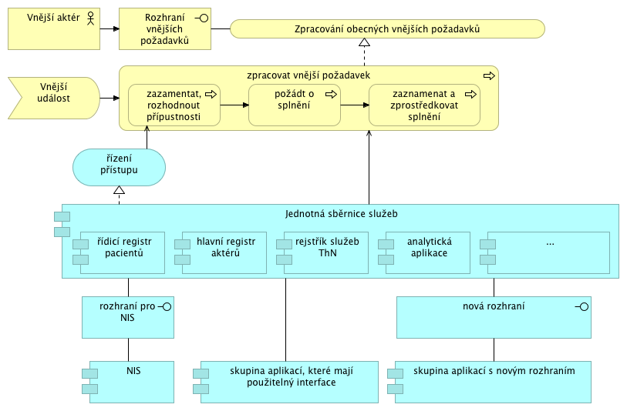
Obrázek 1 - Ilustruje nezbytnost jednotné sběrnice pro vnější integraci

Přehled výkonnostních ukazatelů kvality
Ukazatel účinnosti
Ukazatel | Měřený artefakt | Interpretace ukazatele
Dostupnost služeb | Služby integrační platformy | Procento systémů, napojených na jednotnou sběrnici, vážené kritičností daného systému. Bez napojení NIS na jednotnou sběrnici by neměl projet vůbec smysl.
Četnost poruch | Helpdesk | Četnost poruch v produkčním provozu.
Propustnost | Integrační platforma | Počty souběžných úloh. Zrychlení výměny služeb mezi systémy. Integrační platforma nesmí ani v jediném případě ZNATELNĚ zpomalit výměnu služeb. Předpokládáme však znatelné zrychlení ve většině případů, které nyní zdržují práci.

Ukazatel účelnosti
Ukazatel | Měřený artefakt | Interpretace ukazatele
Zkrácení doby hospitalizace pacienta | Doba hospitalizace, papírová dokumentace | Přímá interpretace ukazatele není možná. Jedním z dopadů projektu bude řada změn v postupech, které se přímo i zprostředkovaně projeví na ukazatelích péče – jako je právě doba hospitalizace.
Zvýšení spokojenosti pacientů s léčbou | Kvalita péče | Průvodním jevem zavedení novinek bude řada změn v postupech, které se přímo i zprostředkovaně projeví na kvalitě péče a s ní spojené spokojenosti pacientů.
Umožnění efektivní komunikace s vnějším okolím (IS) | Vstupně/výstupní brána | Především ve dvou oblastech: 1) napojení na registry státní zprávy a jejich vytěžení. 2) výměna zdravotnických informací mezi zdravotnickými subjekty (eventuálně prostřednictvím celostátního nebo regionálního projektu typu eHealth)

Ukazatele úrovně a kvality služeb
Ukazatel | Měřený artefakt | Interpretace ukazatele
Dostupnost služeb rozhraní integrační platformy | Jednotná sběrnice | Sběrnice zlepšuje komunikaci dat a služeb ve všech oblastech, včetně dostupnosti.
Ukazatel spolehlivosti | Jednotná sběrnice | Pro poskytování služeb navenek je zásadním požadavkem konzistence, spolehlivost a neměnnost (respektive vždy garantovaná zpětná kompatibilita). Dodržení tohoto požadavku jednotná sběrnice umožňuje, současný stav jej vylučuje.

Koncept / architektura požadovaného řešení Slouží pouze jako vzor
Zajištění celoplošné dostupnosti vybraných a zabezpečených dat z Naší nemocnice

Typ prvku | Aplikační prvek | Význam
Aplikační rozhraní | SÚKL eRecept | Součástí projektu je integrace na IS eRecept pro elektronickou preskripci.  Dále budou využívány následující IS:  - RLPO – registr pro léčebné přípravky s omezením  - CDNU – centrální databáze nežádoucích účinků  - CÚER – centrální úložiště elektronických receptů
Aplikační rozhraní | ČSSZ eNeschopenka | Součástí projektu je integrace na IS eNeschopenka pro předávání informací o neschopenkách na ČSSZ/OSSZ
Aplikační rozhraní | ÚZIS | Součástí projektu je vykazování na ÚZIS  Systém musí zajistit maximálně automatizovanou komunikaci a předávání dat na ÚZIS, resp. do relevantních registrů v rozsahu požadavků daných legislativou, případně zajistit export dat pro ÚZIS. Konfigurace a nastavení komunikace musí být realizovatelná zaškolenými pracovníky poskytovatele.  Registry ÚZIS:  - Národní onkologický registr (NOR)  - Národní registr hospitalizovaných (NRHOSP)  - Národní registr reprodukčního zdraví (NRRZ)  - Národní registr asistované reprodukce (NRAR)  - Národní registr novorozenců (NRNAR)  - Národní registr kardiovaskulárních operací a intervencí  - Národní registr kloubních náhrad (NRKN)  - Národní registr nemocí z povolání (NRNP)  - Národní registr léčby uživatelů drog (NRLUD)  - Národní registr úrazů (NRU)  - Národní registr osob trvale vyloučených z dárcovství krve (NROVDK)  - Národní registr pitev a toxikologických vyšetření prováděných na oddělení soudního lékařství (NRPATV)  - List o prohlídce zemřelého“ (vyhláška č. 297/2012 Sb.)  - Národní registr osob čekajících na transplantaci orgánů  - Informační systém tkáňových bank (TISSIS)  - Integrovaný systém transplantačních registrů  Zatím ve fázi přípravy registrů/datových rozhraní::  Národní diabetologický registr (NDR) Národní registr intenzivní péče (RIP), Národní registr zdravotnických pracovníků (NRZP), Národní registr poskytovatelů zdravotních služeb (NRZPS).
Aplikační rozhraní | Poskytovatelé zdravotních služeb (PZS) | Součástí projektu je integrace a podpora výměny dat s ostatními zdravotnickými zařízeními a dalšími externími systémy dle budoucích požadavků státní strategie eHealth.  Systém musí využít standardy, které budou ze strany státního eHealth určeny pro výměnu dat. Systém musí zasílání zpráv a výsledků praktickým lékařům a specialistům. Dále pak podporovat oboustrannou komunikaci se ZZS formou příjmu informace o výjezdu a zasláním zdravotnických informací pacienta.
Aplikační rozhraní | Pacienti | Součástí KIS NPK pro poskytování služeb pacientům elektronicky (např. objednávání na vyšetření, náhled na zdravotnickou dokumentaci apod.).  Pro náhledy na zdravotnickou dokumentaci bude Portál pacienta čerpat data ze strukturované zdravotnické dokumentace.
Aplikační rozhraní | Zdravotní pojišťovny | Součástí projektu je vykazování péče zdravotním pojišťovnám v souladu s platnou legislativou.
Aplikační rozhraní | NIX-ZD (eMedocs) | NIX ZD – Národní systém pro výměnu zdravotnické dokumentace.
Aplikační rozhraní | Externí certifikační autorita | Součástí projektu je integrace na externí certifikační autoritu pro zajištění autentizačních služeb, agendy související se správou certifikátů apod.
Aplikační rozhraní | IDRR  NIA  eH NCP | IDRR - Integrované datové rozhraní rezortu  Integrace na Informační systém základních registrů, konkrétně na registr obyvatel (ROB), jakmile bude umožněn přístup a využívání bezvýznamového identifikátoru (AIFO).  NIA - Národní bod pro identifikaci a autentizaci nebo též Národní identitní autorita zajišťující identifikační a autentizační služby garantované státem.  eH NCP - Národní kontaktní místo pro eHealth (eH NCP) pro Českou republiku  Integrace bude součástí projektu jen v případech, kdy v době realizace projektu budou tyto systémy připraveny pro integraci, a bude zajištěno legislativní prostředí, které integraci umožní.  Pokud nebude integrace provedena v rámci realizace projektu a připravenost těchto IS bude zajištěna během udržitelnosti, zajistí příjemce realizaci uvedených integrací v rámci udržitelnosti projektu.
Aplikační komponenta | KIS | Klinický informační systém
Aplikační komponenta | KIS – ARO | Klinický informační systém pro ARO a jednotky intenzivní péče
Aplikační komponenta | Lékárna | Lékárenský IS - není předmětem dodávky, součástí je integrace s tímto IS.
Aplikační komponenta | LIS Biochemie, hematologie | Laboratorní informační systém - není předmětem dodávky, součástí je integrace s tímto IS.
Aplikační komponenta | LIS Mikrobiologie | Laboratorní informační systém - není předmětem dodávky, součástí je integrace s tímto IS.
Aplikační komponenta | Žádanky | Žádankový systém - není předmětem dodávky, součástí je integrace s tímto IS.
Aplikační komponenta | Transfuzní služba | IS pro transfuzní službu - není předmětem dodávky, součástí je integrace s tímto IS.
Aplikační komponenta | PACS | správa obrazových informací - není předmětem dodávky, součástí je integrace s tímto IS.
Aplikační komponenta | ePACS | správa obrazových informací - není předmětem dodávky, součástí je integrace s tímto IS.
Aplikační komponenta | Stravovací systém | IS pro Stravování - není předmětem dodávky, součástí je integrace s tímto IS.
Aplikační komponenta | EIS | Ekonomický systém - není předmětem dodávky, součástí je integrace s tímto IS.
Aplikační komponenta | MIS | Manažerský systém (MIS) - není předmětem dodávky, součástí je integrace s tímto IS.
Aplikační komponenta | Personalistika | Mzdový systém, základní správa zaměstnanců- není předmětem dodávky, součástí je integrace s tímto IS.
Aplikační komponenta | Spisová služba | Spisová služba - není předmětem dodávky, součástí je integrace s tímto IS.
Aplikační komponenta | DMS | Dokument management systém na platformě SharePiont - není předmětem dodávky, součástí je integrace s tímto IS.
Aplikační komponenta | Zabezpečený dlouhodobý archiv | Dlouhodobý bezpečný archiv pro zajištění životního cyklu elektronické zdravotnické dokumentace
Aplikační komponenta | GIS | Geografický IS, který umožňuje ukládat, spravovat a analyzovat prostorová data - není předmětem dodávky, součástí je integrace s tímto IS.
Aplikační komponenta | Řízení přístupů | Řízení přístupů (autentizace) uživatelů na základě oprávnění.  Součástí projektu je integrace na MS Active Directory TN.

Požadavky MZČR na projekty z projektového okruhu SRRVS č. 3.7
V souladu s platnou Národní strategií elektronického zdravotnictví MZ ĆR požaduje, aby projekty, které budou žádat o podporu z 26. výzvy IROP projektového okruhu SRRVS č. 3.7 – eHealth byly primárně zaměřeny na následující oblasti, které zajistí návaznost na výše uvedenou strategii. Jde zejména o následující oblasti:

A/ Sdílení informací mezi poskytovateli zdravotních služeb. Tato oblast zahrnuje řešení následujících úloh:
- Vedení strukturované elektronické zdravotnické dokumentace v souladu s požadavky národních standardů, které budou publikovány MZ ČR.
- Vedení elektronických dokumentů ve zdravotnických informačních systémech, které splňují nároky na dlouhodobou čitelnost obsahu - nejlépe dle: ISO 19005-1 (2005): "Document management - Electronic document file format for long-term preservation - Part1: Use of PDF1.4 (PDF/A1), popř. Part2: Use of ISO 32000-1 (PDF/A2), popř. Part 3: Use of ISO 32000-1 with support for embedded files).
- Implementace elektronického podepisování/pečetění elektronických dokumentů pomocí kvalifikovaného elektronického podpisu/pečeti autora (původce) a označování dokumentů kvalifikovaným časovým razítkem dle zákona 297/2016 Sb. (nařízení eIDAS).
- Implementace nástrojů pro správu životního cyklu kvalifikovaných certifikátů a prostředků pro vytváření kvalifikovaných elektronických podpisů (např. čipových karet, USB tokenů apod.).
- Elektronizace všech klíčových procesů spojených s vystavením receptu na všechny typy léčiv; elektronizace všech typů lékařských předpisů, elektronizace poukazů na zdravotnické prostředky.
- Implementace strukturované elektronické žádanky dle platného národního standardu elektronických žádanek, který bude publikován MZ ČR.

B/ Vytvoření komunikačního a integračního prostředí mezi interními IS poskytovatele s cílem zajištění výměny a sumarizace informací o pacientovi a jeho léčbě v rámci interních informačních systémů poskytovatele a také v národním rámci. Příkladem realizovaných aktivit jsou:
- Služby výměny elektronické zdravotnické dokumentace poskytované na vyžádání jiným oprávněným poskytovatelem.
- Doplnění bezvýznamových identifikátorů pacientů do informačních systémů.
- Vytvoření centrálního registru pacientů (tzv. master patient index, MPI) a registru zdravotnických pracovníků zdravotnického zařízení, resp. poskytovatele zdravotních služeb. Cílem aktivity bude především sjednocení správy identit pacientů a zdravotnických pracovníků v informačních systémech poskytovatele. Tento systém bude v souladu s připravovaným resortním systémem správy identit zdravotnických pracovníků.
- Integrace informačních systémů poskytovatelů do národní architektury elektronického zdravotnictví, a to především:
  - pro výměnu elektronické zdravotnické dokumentace,
  - pro vedení a aktualizaci sdíleného osobního zdravotního záznamu a přístupu k informacím v něm uloženým (dle platných pravidel přístupu),
  - pro zjišťování a zápis souhlasu pacienta s přístupem k jeho zdravotním záznamům v rámci osobního zdravotního záznamu, vedeným v registru souhlasů,
  - pro propojení na datový fond resortu zdravotnictví, zejména na národní registr zdravotnických pracovníků a národní registr provozovatelů zdravotních služeb,
  - pro vedení a aktualizaci indexu elektronické zdravotnické dokumentace,
  - pro vystavení elektronických receptů a poukazů a pro zjištění informací z lékového záznamu (součást sdíleného osobního zdravotního záznamu),
  - pro publikaci ordinačních hodin a příjem elektronických objednávek návštěv pacientů,
  - pro plánování příjmu a optimalizaci průchodu pacienta zdravotnickým zařízením,
  - pro sledování čekací doby na vybrané druhy zdravotních služeb.
- Na národní úrovni je nutno zajistit, aby sdílené, popřípadě vyměňované informace byly jednoznačně definované a zejména automaticky zpracovatelné systémy příjemců těchto informací. Ministerstvo zdravotnictví bude podporovat, aby v souvislosti s napojením na přeshraniční výměnu zdravotních záznamů v rámci EU byly vedle platných národních standardů postupně lokalizovány a implementovány také mezinárodní standardy interoperability (jako např. HL7 CDA, HL7 FHIR, interoperabilní klasifikační a nomenklaturní systémy a implementovány vybrané IHE profily).
- Ministerstvo zdravotnictví stanoví specifikace vazeb výše uvedených mezinárodních standardů na národní standardy a číselníky.
- Pro zajištění efektivní implementace těchto standardů jako základu komunikace mezi systémy lokálními a národním bude vyžadováno, aby příslušné softwarové komponenty na straně poskytovatelů zdravotních služeb doložily kompatibilitu s ostatními IHE nástroji pomocí tzv. IHE Integration Statement. Konkrétní požadavky budou stanoveny Standardy elektronického zdravotnictví (aktuálně jsou navrženy následující IHE profily: PIXv3/PIXm, PDQv3/PDQm, XDS.b/MHD)

C/ Zajištění životního cyklu elektronické zdravotnické dokumentace a její ochrana
- Realizace elektronického archivu pro zajištění dlouhodobé důvěryhodné archivace elektronické dokumentace tak, aby byly splněny požadavky kladené nejméně na tyto vlastnosti jednotlivých dokumentů po celou dobu jejich skartační lhůty stanovené vyhláškou č.98/2012 Sb., o zdravotnické dokumentaci:
  - čitelnost obsahu,
  - prokazatelnost původu,
  - prokazatelnost zachování originálního obsahu,
  - prokazatelnost okamžiku archivace.
- Nástroje pro skartaci, resp. anonymizaci záznamů vedených ve zdravotnických informačních systémech a systémech pro dlouhodobou archivaci elektronické dokumentace. Tyto systémy musí podporovat skartační proces dle vyhlášky č.98/2012 Sb., o zdravotnické dokumentaci a v souladu s nařízením GDPR musí skartovat veškeré osobní údaje, které již není třeba v systémech zpracovávat (netýká se anonymizovaných údajů např. pro účely vědeckého výzkumu).
- Konverze zdravotnické dokumentace vedené v listinné podobě – vytvoření pracoviště, poskytujícího služby pro konverzi dokumentace z listinné do elektronické podoby či naopak.
- Služby zajišťující možnost elektronického sdělování informací vedených o pacientovi správcem dat, a to zejména ve vazbě na Index zdravotnické dokumentace.
- Převedení listinné podoby formuláře žádanky do elektronické podoby a zajištění elektronického oběhu dokumentů.

Cílová architektura jako podpůrný nástroj pro specifikaci požadavků
Návrh cílové architektury je v souladu s Národním architektonickým plánem veřejné správy ČR a v souladu s metodikou EA Ministerstva zdravotnictví ČR. Detailní popis metodiky EA se nachází v dokumentu Metodický rámec Enterprise architektury pro resort zdravotnictví, únor 2016.

Architektonické principy
Cílový návrh architektury výměny zdravotnické dokumentace je v souladu s architektonickými principy resortu zdravotnictví a aplikuje následující architektonické principy:
Architektonické principy
ID | Princip
P1 | Princip odpovědnosti poskytovatele zdravotních služeb za vedení zdravotnické dokumentace jím vytvořené (status quo)
P2 | Princip svobodného přístupu občana k zdravotnické dokumentaci o něm vedené
P3 | Princip rovnocennosti listinné a elektronické podoby zdravotnické dokumentace – práva a povinnosti jsou stejné pro obě podoby
P4 | Princip svobodné volby občana rozhodnout o sdílení/nesdílení jeho zdravotnické dokumentace elektronickým způsobem
P5 | Princip svobodné volby občana rozhodnout o vedení/nevedení jeho elektronických zdravotnických záznamů
P6 | Princip svobodné volby občana zpřístupnit jeho zdravotnickou dokumentaci a elektronické zdravotní záznamy třetí osobě, jako nástroj pro podporu vztahů pacient – rodina – komunita
P7 | Princip velmi postupného a velmi dlouhodobého přechodu od současné textově orientované ZD k strukturovanému elektronickému zdravotnímu záznamu (nevyžaduje žádný big bang, stát si reguluje rychlost)
P8 | Princip zaručené důvěryhodnosti sdílené informace pro oprávněnou osobu
P9 | Princip důvěry uživatele v bezpečnost (nezneužitelnost) prostředí systému
P10 | Princip dostupnosti sdílené informace pro oprávněnou osobu v reálném času
P11 | Princip minimalizace legislativních změn, případně konsolidace legislativního rámce
P12 | Princip maximálního využití stávajících sdílených služeb  Preferování využívání stávajících sdílených služeb oproti budování nových jednoúčelových služeb
P13 | Čtyřvrstvá architektura VS  Princip čtyřvrstvé architektury veřejné správy (služby, informační systémy, technologická infrastruktura, komunikační infrastruktura) + další domény architektury
P14 | Od izolovaných výpočetních systémů ke sdíleným ICT službám
P15 | Stát nebude ukládat více dat, než je nezbytně nutné pro korektní a zaručenou výměnu dat mezi subjekty
P16 | V případě, že je nutnost uložit dokument, který obsahuje osobní údaje, bude použit princip nemožnosti otevření dokumentu pro třetí osobu, tj. i pro administrátory IT

Architektonický rámec systému Výměny a sdílení ZD/EHR/PHR

Specifikace jednotlivých rolí v systému výměny zdravotnické dokumentace.
Diagram zobrazuje vztah čtyř základních rolí cílové architektury pro výměnu a sdílení zdravotní dokumentace:
- Věcný správce indexu ZD / EHR / PHR – spravuje index (rejstřík) zdravotní dokumentace, index EHR osoby, index PHR osoby,
- Provozovatel EHR/PHR – provozuje EHR / PHR osoby
- Poskytovatel zdravotních služeb – poskytuje zdravotní péči Klientovi zdravotních služeb a zároveň vede zdravotní dokumentaci Klienta zdravotních služeb.
- Klient zdravotních služeb – čerpá péči od Poskytovatele zdravotních služeb, využívá služby Provozovatele E1HR/PHR pro přístup ke svému EHR a PHR, má možnost přístupu do Indexu ZD/EHR/PHR, dává souhlasy a uděluje mandáty pro přístup k jeho ZD/EHR/PHR.

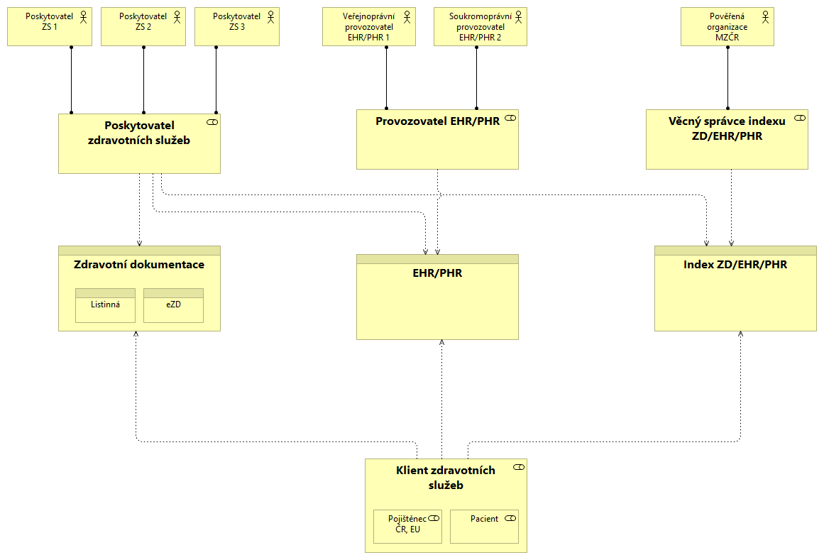
Obrázek 10 - Základní koncept systému Výměny a sdílení ZD/EHR/PHR
Poskytovatel zdravotních služeb (PZS) musí dle uvedeného konceptu komunikovat s především s ostatními PZS, dále s provozovatelem EHR a konečně s Věcným správcem Indexu zdravotnické dokumentace (indexy elektronického zdravotního záznamu a osobního zdravotního záznamu).
V následujících kapitolách jsou popsány jednotlivé role uvedené na obrázku 10.

Věcný správce indexu ZD / EHR / PHR
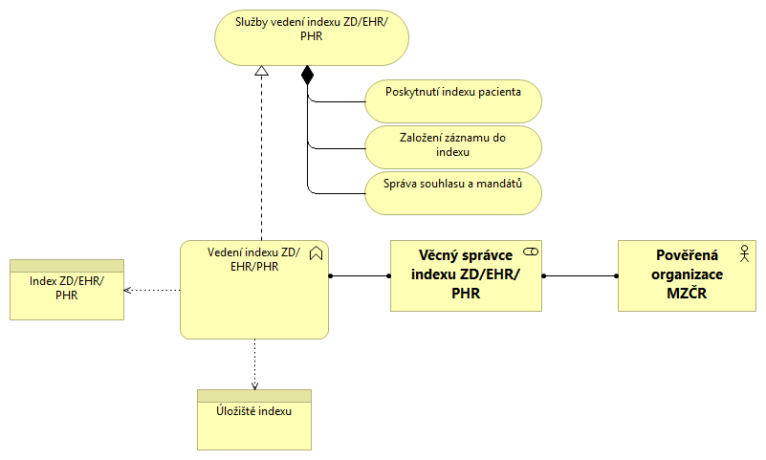
Obrázek 11 - Služby věcného správce Indexu ZD/EHR/PHR
Popis diagramu:
- Věcný správce indexu ZD/EHR/PHR je pověřen správou Indexu ZD/EHR/PHR.
  - Věcným správcem indexu je pověřená organizace MZ ČR.
- Indexem ZD rozumíme jednoznačný identifikátor záznamu ZD, formu, obsah, dotčené typy ZD (např. pro lůžkovou péči pouze na propouštěcí zprávu) určí MZ ve Vyhlášce o ZD.
  - Ukázka struktury záznamu v indexu ZD:
    - ID klienta zdravotních služeb,
    - ID zdravotnického pracovníka,
    - ID poskytovatele zdravotních služeb
    - ID zdravotnického zařízení,
    - datum a čas,
    - typ zdravotnické dokumentace ve smyslu číselníku v příloze č. 1 Vyhlášky o ZD
    - Kontrolní data

- Věcný správce Indexu ZD/EHR PHR poskytuje v rámci vedení indexu tyto služby
  - Poskytnutí indexů pacienta
  - Založení záznamu o ZD/EHR/PHR pacienta
  - Správa souhlasů a mandátů
  - Pomocné služby pro iniciální založení historických záznamů o ZD do Indexu ZD/EHR/PHR.

Provozovatel EHR/PHR
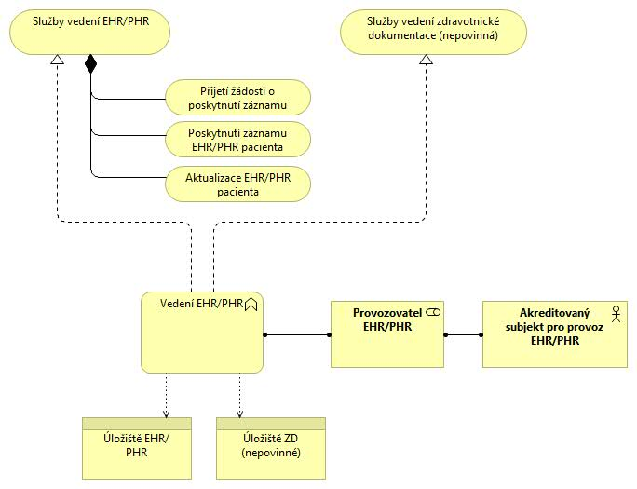
Obrázek 12 - Diagram zachycující hlavní byznys služby provozovatele EHR/PHR
Popis diagramu:
- EHR/PHR je osobní elektronický zdravotní záznam osoby – klienta zdravotních služeb
- EHR jsou vybraná data ze zdravotnické dokumentace osoby
  - mandatorní část EHR/PHR
    - právně relevantní, každý záznam EHR je podepsán zdravotnickým pracovníkem nebo jednojednoznačným algoritmem uvedeným ve Vyhlášce o ZD
    - obsah a forma EHR jsou definovány standardy elektronického zdravotnictví – např. přílohou Vyhlášky o ZD, vydávanou MZČR; může být i prázdná, zde se nevěnujeme problematice standardů samotných
    - minimální množinou struktur EHR pro střednědobý cíl se jeví obsahově jednoduchá struktura Pacientského souhrnu ve smyslu EN 13606 a evropského projektu epSOS, resp. jeho zákonem definovaná množina. Podobnou množinu používá více států, např. australský projekt PCEHR. Vzhledem k plošnému používání Datového standardu MZČR je v architektuře navržen modul Standardy MZ, který může zabezpečit oboustrannou, bezpečnou konverzi zpráv mezi Vyhláškou povolenými standardy – např. mezi EN 13606 a DASTA.
- PHR jsou přidané záznamy pacientem nebo od provozovatele EHR/PHR nebo z jiného zdroje
  - zadávání nepovinné části EHR/PHR
  - bez právní relevance
  - např. zápisy a měření osoby.
- Provozovatel EHR/PHR je právnická osoba provozující služby (zejména uložení a zpřístupnění) datového úložiště EHR/PHR
  - Provozování služeb vedení EHR/PHR bude umožněno v konkurenčním prostředí a volba provozovatele EHR/PHR bude možná na základě svobodné volby občana. Nutno doplnit novelou do zákona č.372/2011 Sb. PEHR bude poskytovat služby na základě akreditace u MZČR, ve smyslu ISVS bude zároveň i technickým správcem.
  - Provozovatel EHR/PHR bude moci nabízet i další služby pro klienty zdravotních služeb nebo i pro poskytovatele zdravotních služeb.
- Například vedení ZD pro PZS pouze v elektronické podobě. Tj. PZS ve smlouvě může pověřit Provozovatele EHR/PHR i vedením jeho zdravotnické dokumentace v elektronické podobě ve smyslu splnění podmínek zákona č. 372/2011 Sb., § 55 nebo vedení kopií ZD pro občana. Spojeno se závazkem rychlé odpovědi na žádost o zpřístupnění kopie ZD.
- Provozovatel EHR/PHR povinně nabízí tyto služby
  - Službu pro aktualizaci EHR/PHR
  - Služba na vložení záznamu do Indexu ZD/EHR/PHR o vzniku záznamu EHR/PHR
  - Přijetí žádosti o poskytnutí záznamu EHR/PHR pacienta
  - Poskytnutí PHR/EHR pacienta
  - Služba pro poskytnutí indexu pacienta oprávněné osobě – náhled na seznam záznamů ZD/EHR/PHR pacienta.

Poskytovatel zdravotních služeb
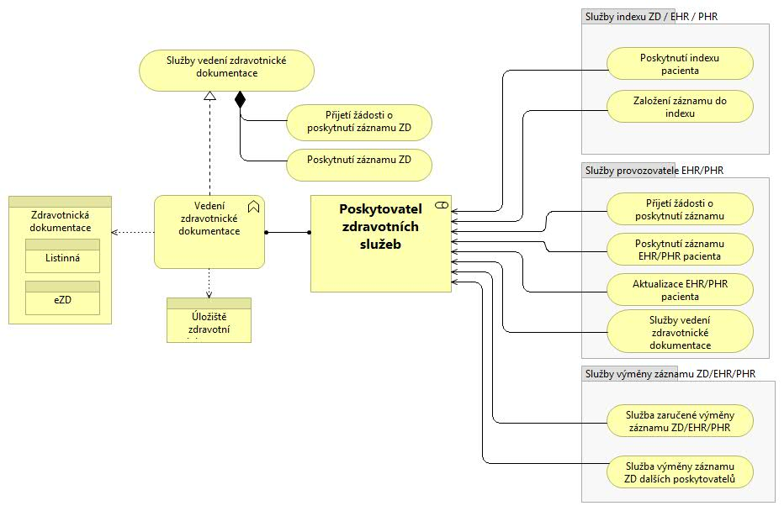
Obrázek 13 - Pohled na služby, které využívá poskytovatel zdravotních služeb
Popis:
- Poskytovatel zdravotních služeb poskytuje zdravotní péči klientům.
- V rámci poskytování zdravotní péče vede zdravotní dokumentaci pacienta. Zdravotní dokumentace může být v listinné nebo elektronické podobě.
- Poskytovatel zdravotních služeb musí kromě zdravotní péče umožňovat i přijetí žádosti o zpřístupnění záznamu zdravotní dokumentace a následně tento záznam oprávněné osobě poskytnout.
- Poskytovatel zdravotních služeb bude využívat tyto služby:
  - Služby indexu ZD/EHR/PHR
    - Služba pro poskytnutí indexu pacienta oprávněné osobě – náhled na seznam záznamů ZD/EHR/PHR pacienta
    - Služba na vložení záznamu do indexu o vzniku záznamu ZD pacienta
  - Služby provozovatele EHR/PHR
    - Žádost o poskytnutí EHR/PHR osoby
    - Poskytnutí EHR/PHR osoby
    - Služba pro aktualizaci EHR/PHR osoby.
      - Další nepovinné služby, např. služba provozovatele EHR/PHR pro vedení úplné zdravotní dokumentace pacienta v elektronické podobě.
  - Služby pro výměnu ZD/EHR/PHR
    - Poskytovatel zdravotních služeb bude moci využít zaručenou, státem garantovanou službu pro zpřístupnění ZD/EHR/PHR oprávněné osobě.
    - Poskytovatel zdravotních služeb bude moci využít i komerční službu pro výměnu ZD / EHR / PHR od různých Provozovatelů EHR.

Klient zdravotních služeb
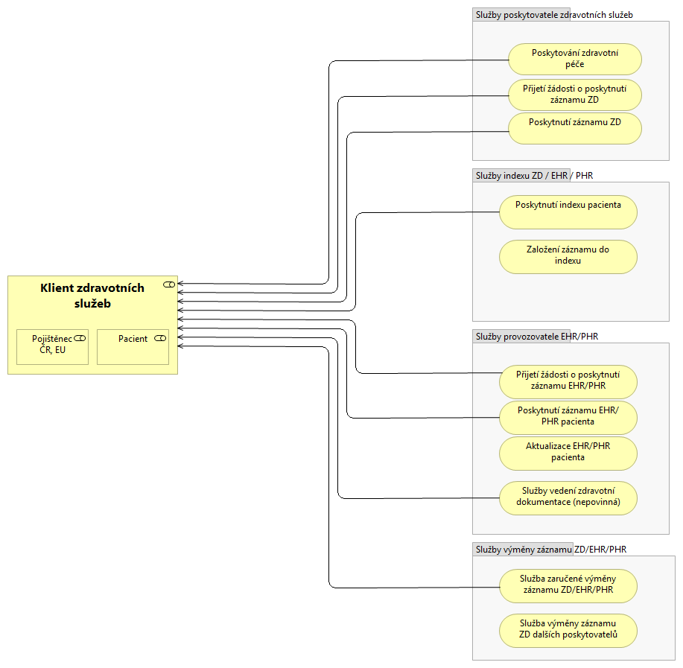
Obrázek 14 - Pohled na služby, které může využívat klient zdravotních služeb
Popis:
- Klient zdravotních služeb může využívat tyto služby:
  - Služby poskytované poskytovatelem zdravotních služeb
    - Žádost o poskytnutí záznamu ZD
    - Poskytnutí záznamu ZD
  - Služby poskytované provozovatelem indexu ZD/EHR/PHR
    - Služba pro poskytnutí indexů pacienta oprávněné osobě – náhled na seznam záznamů ZD/EHR/PHR pacienta,
    - Služby souhlasů a mandátů
  - Služby poskytované Provozovatelem EHR/PHR
    - Žádost o poskytnutí EHR/PHR
    - Poskytnutí EHR/PHR
    - Další volitelné služby (vedení kopií ZD v elektronické podobě, …)
  - Služby výměny zdravotní dokumentace
    - Služba pro zaručenou, státem garantovanou výměnu ZD/EHR/PHR pro oprávněnou osobu

Výměna ZD/EHR/PHR
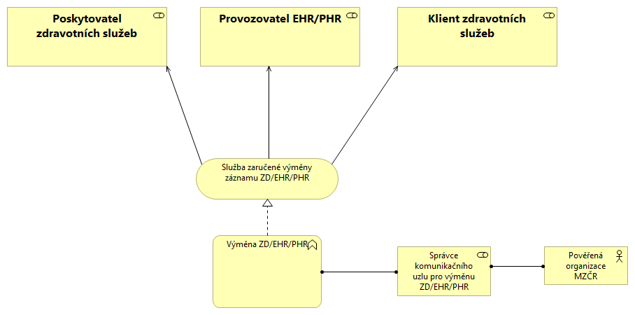
Obrázek 15 - Služby zaručené výměny ZD / EHR / PHR
Popis:
- Služby zaručené, státem garantované výměny záznamu zdravotní dokumentace, EHR, PHR oprávněné osobě provozuje správce komunikačního uzlu, kterým je pověřená organizace MZ ČR
- Tuto službu využívá
  - Klient zdravotních služeb pro získání záznamu o zdravotní dokumentaci, EHR, PHR
  - Provozovatel EHR/PHR pro poskytování EHR/PHR
  - Poskytovatel zdravotních služeb:
    - pro poskytnutí záznamu zdravotní dokumentace,
    - pro získání záznamu zdravotní dokumentace, EHR, PHR vedeného u jiné osoby
- Budou existovat i jiné služby pro výměnu ZD/EHR/PHR na komerční bázi, které nebudou garantované státem

Dotčené procesy poskytnutí zdravotních služeb
Pacientu je poskytnuta zdravotní služba jednou z forem ve smyslu zákona č.372/2011 Sb., § 6. (Formami zdravotní péče jsou ambulantní péče, jednodenní péče, lůžková péče a zdravotní péče poskytovaná ve vlastním sociálním prostředí pacienta).

Relevantní části procesu poskytnutí zdravotních služeb
Po ukončení poskytnutí zdravotní služby pacientovi, v rámci uložení zdravotnické dokumentace, ošetřující lékař bez zbytečného prodlení zasílá index ZD do Indexu ZD/EHR/PHR (nutno tuto povinnost zavést ze zákona).
Pro pacienta - KZS je umožněno pomocí služeb Portálu napojeného na systém Výměny a sdílení ZD/EHR/PHR (přes Resortní datové rozhraní - RDR):
- prohlížení jeho indexů ZD/EHR/PHR,
- vyžádání jednotlivých záznamů ZD/EHR/PHR, na které index poukazuje, v elektronické podobě,
- zkopírování záznamů ZD např. na své konto u Provozovatele EHR/PHR,
- udělením mandátu zpřístupnění jednotlivých záznamů ZD/EHR/PHR (podle typu ZD nebo všechny) třetí osobě, tj. např. i poskytovateli zdravotních služeb, kterého si zvolil na poskytnutí související následné zdravotní služby. (Registrující lékař KZS má ze zákona implicitní souhlas KZS na všechny záznamy ZD osoby.)
Při následném poskytnutí zdravotní služby pacientovi – KZS, může ošetřující lékař pacienta zobrazit poslední záznamy indexů KZS v Indexu ZD/EHR/PHR. Může si dále zažádat o nahlédnutí do jemu (legislativou nebo pacientem) zpřístupněných záznamů ZD (kopií ZD i EHR/PHR). Pro praktické využití takovéto služby je nutno legislativně zkrátit maximální dobu odpovědi PZS. Provozovatel EHR by měl být schopen odpovědět a poskytnout data ihned (součást akreditačních podmínek). Občan má právo vyžádat si od každého PZS kopii ZD a umístit ji u svého Provozovatele EHR/PHR, (pokud bude nabízet tyto služby).

Relevantní části procesu poskytnutí zdravotních služeb formou vyžádané péče
V rámci poskytnutí zdravotní služby se může ošetřující lékař u poskytovatele zdravotních služeb (PZS1) rozhodnout vyžádat další zdravotní službu u určeného nebo neurčeného poskytovatele zdravotních služeb (PZS2). Pomocí svého SW nástroje vypíše elektronickou žádanku, která přímo nebo v příloze může obsahovat výpis ze ZD pacienta (KZS). Služby Výměny a sdílení ZD/EHR/PHR má k dispozici pro tvorbu výpisu ze ZD. Kompletní elektronickou žádanku zašle do systému Výměny a sdílení ZD/EHR/PHR , část Vyžádané péče. Elektronická žádanka je vždy přístupná pacientu (KZS), volitelně ji může KZS zpřístupnit (včetně zaslané notifikace adresátovi) kaskádě PZS, IČZ, IČP, zdravotnický pracovník.
Zdravotnickou dokumentaci, která je výsledkem vyžádané péče u PZS2, vede PZS2. Povinně posílá záznam indexu do Indexu ZD/EHR/PHR. Volitelně může využít zaručený způsob doručení výsledků žadateli pomocí systému Výměny a sdílení ZD/EHR/PHR, část vyžádané péče. Dokument je vždy (výjimky stanoví vyhláška) přístupný pacientu (KZS), volitelně ji PZS2 (ale i KZS) může zpřístupnit žadateli (včetně zaslané notifikace) v kaskádě PZS, IČZ, IČP, zdravotnický pracovník.

Vedení EHR osoby
O každém novém záznamu v EHR/PHR osoby Provozovatel EHR/PHR zasílá záznam do Indexu ZD/EHR/PHR.
Mandatorní část pro první fázi
Kandidátem na EHR záznam v první fázi je Pacientský souhrn.
Pacientský souhrn, jeho obsah, formu a podobu určí Vyhláška o ZD.
Nositelem zodpovědnosti za vedení pacientského souhrnu je obvykle registrující lékař osoby. Tuto novou povinnost je třeba legislativně upravit. Zařazení některých částí do pacientského souhrnu může jenom schvalovat na základě automaticky předvyplněné části z jiné ZD, některé části může aktivně editovat.
Volitelné části
Obsahově jsou plně v kompetenci Provozovatele EHR/PHR, metodická pravidla specifikuje Vyhláška o ZD.

Proces registrace občana u provozovatele EHR
Pacient uzavře dohodu s akreditovaným provozovatelem EHR, pravidla správy tohoto dvoustranného vztahu bude definovat předpis připravený/schválený MZČR – lze si představit, že půjde o budoucí rozšíření Vyhlášky o.
Provozovatel EHR zašle zprávu do systému VSEZD, že osoba je jeho klientem. Variantou této samostatné operace je řešení, kdy Provozovatel Indexu ZD/EHR/PHR je informován o vztahu „osoba (KSZ) - provozovatel EHR“ např. přijetím první zprávy typu záznam do Indexu ZD/EHR/PHR, která ukončí platnost záznamu EHR/PHR u předchozího Provozovatele EHR.

Byznys architektura
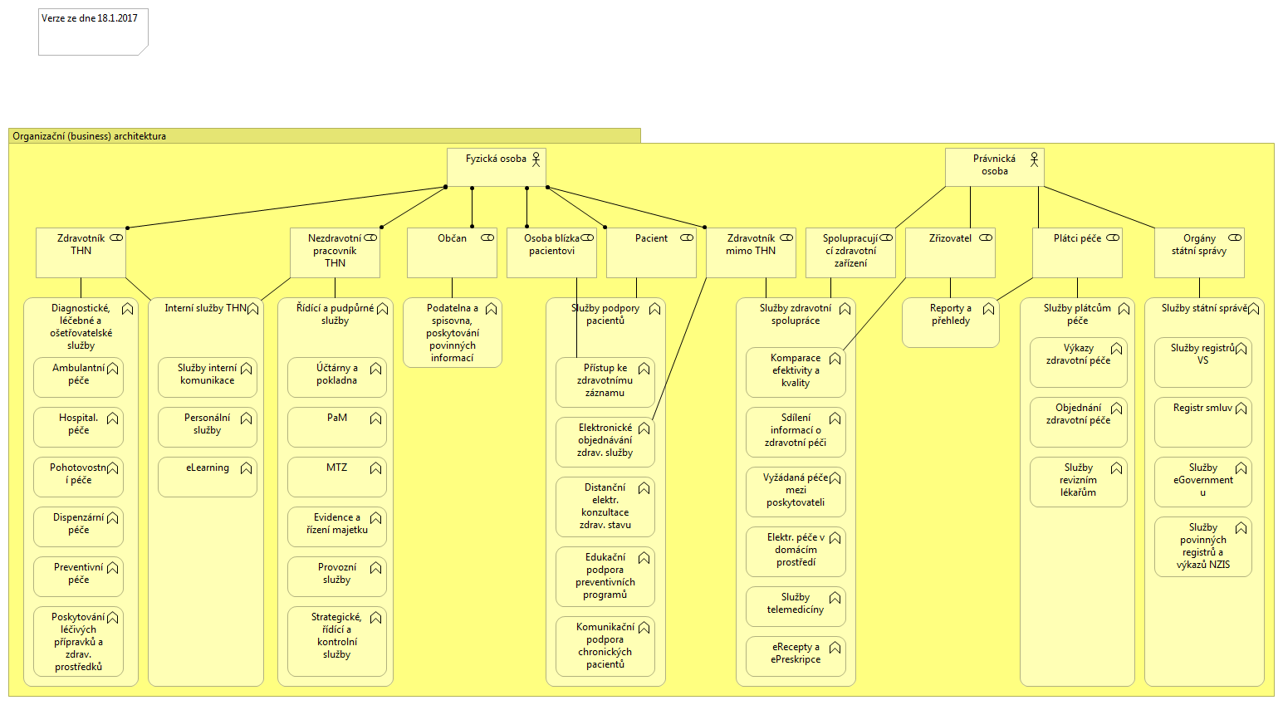
Obrázek 16 - Organizační (byznys) architektura

Typy aktérů
Název objektu | Počet uživatelů | Význam objektu
Fyzická osoba | Statisíce | Zdravotní i nezdravotní zaměstnanci, externí lékaři, pacienti, osoby blízké pacientům a občané.
Právnická osoba | Stovky | Externí organizace, tj. zřizovatel, spolupracující zdravotní zařízení, plátci péče (zdravotní pojišťovny), orgány státní správy (SÚKL, ÚZIS, OSSZ)

Katalog aktérů (rolí)
Název objektu | Počet uživatelů | Význam objektu
Zdravotník  (lékař, zdravotní sestra, laborant, rehabilitační pracovník) | Stovky | - Zadává a získává informace o pacientech.  - Objednává, řídí a provádí diagnostickou, léčebnou a ošetřovatelskou péči.  - Řídí a kontroluje dispenzární péči  - Poskytuje informace pro preventivní péči a poskytuje vzdálenou podporu při chronické léčbě.  - Indikuje, objednává a zajišťuje léčivé přípravky a zdravotnické prostředky
Nezdravotní pracovník  (pracovníci obslužných provozů, administrativa, pracovníci THP, management) | stovky | - Řídí a realizuje provozní služby  - Řídí a realizuje podpůrné služby  - Provádí strategické a kontrolní služby
Občan | statisíce | - Občan má přístup k zákonem daným informacím
Pacient | desetitisíce | - Pacient má bezpečný přístup ke své zdravotní dokumentaci  - Pacient si elektronicky objednává zdravotní služby  - Pacient má přístup k distančním elektronickým konzultacím  - Pacient získává edukační podporu při prevenci  - Pacient získává elektronickou komunikační podporu při chronických onemocněních
Osoba blízká pacientovi | desetitisíce | - Má bezpečný přístup ke zdravotní dokumentaci osoby blízké
Zdravotník mimo organizaci | tisíce | - Sdílí bezpečným způsobem informace o zdravotní péči svých pacientů  - Realizuje vyžádanou péči mezi poskytovateli  - Využívá služby telemedicíny  - Svým pacientům objednává elektronicky zdravotní služby  - Využívá služby eReceptů a ePreskripce

Katalog externích organizací
Název objektu | Počet uživatelů | Význam objektu
Spolupracující zdravotnické zařízení (nemocnice, ambulance, laboratoř) | stovky | - Generují a čtou informace o pacientech.  - Provádějí vyžádanou péči mezi poskytovateli péče  - Využívá služby telemedicíny  - Svým pacientům objednává elektronicky zdravotní služby  - Využívá služby eReceptů a ePreskripce
Zřizovatel | jeden | - Používá statistické výstupy a reporty z informačního systému.
Plátce péče (zdravotní pojišťovny, komerční pojišťovny, zaměstnavatelé, individuální plátci) | desítky | - Získávají podklady pro zaplacení péče  - Získávají statistiky a výkazy o provedené léčbě.  - Dojednávání objemu poskytované péče  - Kontrolují soulad poskytnuté a zaplacené péče
Orgány státní správy (Ministerstvo zdravotnictví, NZIS, OSSZ, SÚKL, ČSÚ...) | desítky | - Elektronická komunikace pro získávání automatizovaných hlášení z informačního systému – e-neschopenka.  - Elektronická komunikace pro získávání automatizovaných hlášení z informačního systému – e-preskripce.  - Získávají data pro IS ZZS eHealth.  - Elektronická komunikace pro získávání automatizovaných hlášení z informačního systému – registry.  - Získává automatizované hlášení z informačního systému.  - Získává údaje, které je organizace povinna zveřejňovat

Architektura informačních systémů
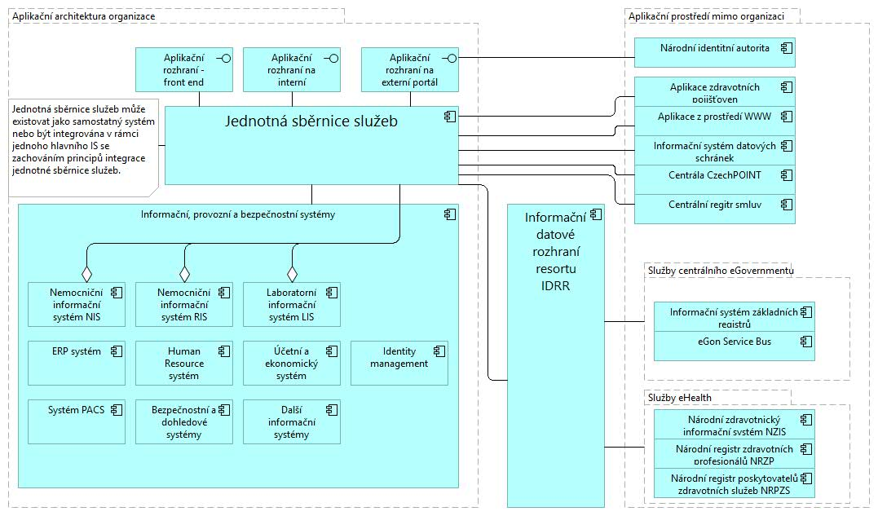
Obrázek 17 - Aplikační architektura
Poznámka: Integrační vrstva „Jednotná sběrnice služeb“ může existovat jako samostatný systém nebo být integrována v rámci jednoho hlavního IS se zachováním principů integrace jednotné sběrnice služeb. Doplnit způsob realizace.

Katalog aplikačních komponent a funkcí
Typ prvku | Aplikační prvek | Význam
Aplikační funkce | Aplikační nástroje Zdravotních pojišťoven | Zákonné i dobrovolné funkce/služby, poskytované zdravotními pojišťovnami
Aplikační komponenta | Aplikační prostředí eGovernmentu | eGov slibuje možnost pracovat s registry, a tak například ověřovat a doplňovat údaje o různých subjektech (zdravotnický pracovník, občan ČR, adresa, ...)
Aplikační komponenta | Bezpečnostní a přístupové systémy | Bezpečnost je holistická charakteristika, některé aplikace se však zabývají pouze bezpečností (například zapouzdřováním těch zděděných komponent, které samy bezpečnostní standard nesplňují). Jednotnost přístupu zde umožní SSO (jednotné logování uživatelů), jakož i centrální a okamžité otevírání a zavírání brány vnějším subjektům.
Aplikační komponenta | ERP | Plánování podnikových zdrojů, účetnictví včetně analytického, vyúčtování zdravotním pojišťovnám
Doplnit

Technologická a infrastrukturní architektura
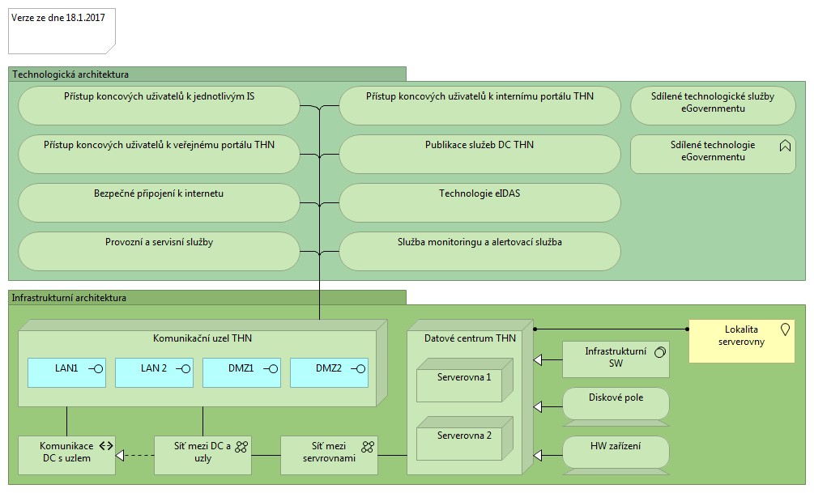
Obrázek 18 – Technologická a infrastrukturní architektura
Katalog technologických komponent
Typ prvku | Technologický prvek | Význam
Služba infrastruktury | Bezpečné připojení k internetu | Veškeré služby vstupně výstupní brány, vzdálený přístup správců k aplikacím, přístup zaměstnanců, pacientů a návštěvníků k internetu.
Uzel | Datové centrum | Všechna data a systémy zde, v jednotně kontrolovaném centru.
Zařízení | Diskové pole | Bezpečnost, rychlost, vysoká dostupnost.
Aplikační rozhraní | DMZ1 | Demilitarizovaná zóna 1
Aplikační rozhraní | DMZ2 | Demilitarizovaná zóna 2
Systémový software | Infrastrukturní SW | Veškeré SW patřící k technologické infrastruktuře
Komunikační cesta | Komunikace DC s uzlem | Zabezpečená robustní komunikace datového centra s komunikačním uzlem
Uzel | Komunikační uzel | Spravuje lokální sítě, pokud možno redundantní a demilitarizované zóny.
Aplikační rozhraní | LAN 2 | Lokální síť 2
Aplikační rozhraní | LAN1 | Lokální síť 1
Lokace | Lokalita serverovny | Zřejmě zachovány současné lokace
Služba infrastruktury | Provozní a servisní služby | Technologie a služby technologické úrovně pro veškeré aplikační služby, podpůrné služby, údržbové služby.
Služba infrastruktury | Publikace služeb DC | Zveřejnění služeb datového centra nemocnice
Služba infrastruktury | Přístup koncových uživatelů k internímu portálu | Technologické zabezpečení (síť – aktivní i pasivní prvky, koncové stanice, atd)
Služba infrastruktury | Přístup koncových uživatelů k jednotlivým IS | Technologické zabezpečení (síť – aktivní i pasivní prvky, koncové stanice, atd)
Služba infrastruktury | Přístup koncových uživatelů k veřejnému portálu | Technologické zabezpečení demilitarizovaných zón a jejich propojení s interním systémem, kontrola, obrana před útoky.
Služba infrastruktury | Sdílené technologické služby eGovernmentu | Poskytuje vnější subjekt (v rámci eGov), technologická infrastruktura o nich musí vědět a znát jejich popis.
Infrastructure Function | Sdílené technologie eGovernmentu | Poskytuje vnější subjekt (v rámci eGov), technologická infrastruktura o nich musí vědět a znát jejich popis.
Uzel | Serverovna 1 | velká serverovna
Uzel | Serverovna 2 | doplňková serverovna
Služba infrastruktury | Služba monitoringu a alertovací služba | Monitorování provozu celého systému se odehrává především na technologické a infrastrukturní úrovni.
Network | Síť mezi DC a uzly | Síť zprostředkující zabezpečená robustní komunikaci datového centra s komunikačním uzlem
Network | Síť mezi servrovnami | speciální síť pro virtualizaci serveroven
Služba infrastruktury | Technologie eIDAS | Služby elektronického podpisu a dalších principů které zajišťují důvěru při elektronické komunikaci musí poskytovat jednotně technologická infrastruktura.

Shoda s legislativou
- Zákon č. 101/2000 Sb., o ochraně osobních údajů a o změně některých dalších zákonů, ve znění pozdějších předpisů
- Zákon č. 372/2011 Sb., o zdravotních službách a podmínkách jejich poskytování, ve znění pozdějších předpisů
- Zákon č. 378/2007 Sb. o léčivech, ve znění pozdějších předpisů
- Vyhláška č. 54/2008 Sb., o způsobu předepisování léčivých přípravků, údajích uváděných na lékařském předpisu a o pravidlech používání lékařských předpisů, ve znění pozdějších předpisů
- Vyhláška č. 84/2008 Sb., o správné lékárenské praxi, bližších podmínkách zacházení s léčivy v lékárnách, zdravotnických zařízení a u dalších provozovatelů a zařízení vydávajících léčivé přípravky, v platném znění
- Vyhláška č. 62/2015 Sb., o provedení některých ustanovení zákona o zdravotnických prostředcích, v platném znění
- Zákon č. 48/1997 Sb., o veřejném zdravotním pojištění, v platném znění
- Vyhláška č. 98/2012 Sb., o zdravotnické dokumentaci, v platném znění
- Vyhláška č. 116/2012 Sb., o předávání údajů do Národního zdravotnického informačního systému, v platném znění
- Doplnit

Architektura navrhovaného řešení v kontextu strategické architektury organizace a navazujících subjektů veřejné správy
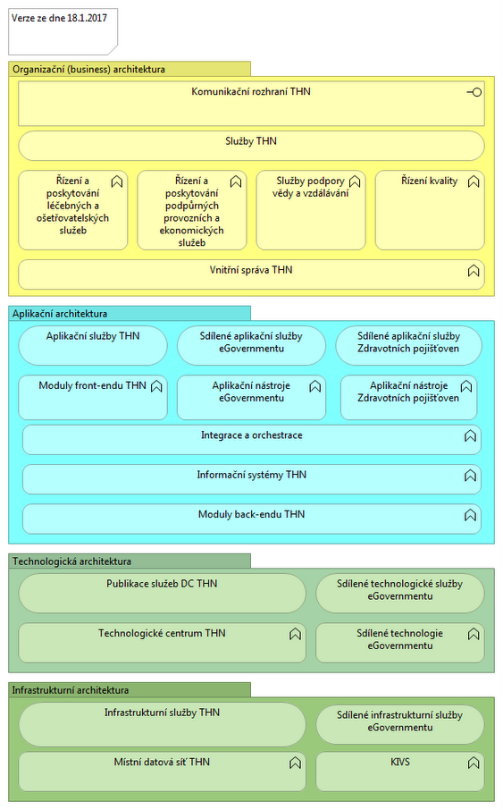
Obrázek 19 – Vize architektury
Navržená architektura tak, jak je popsána v předchozích kapitolách, splňuje následující strategické cíle:
- Jednotná elektronická identita subjektu zdravotní péče a jeho identifikace v systému
- Elektronická identita poskytovatelů zdravotní péče
- Služby správy souhlasu
- Sdílení dat mezi poskytovateli zdravotní péče a občany (výměna zdravotní dokumentace, eŽádanka, ePreskripce)
- Analytické nástroje pro vytěžování informací, měření kvality poskytované péče a efektivity systému
- Sdílené báze medicínských znalostí

V oblasti eGovernmentu využívá a napojuje se na architektonický vzory eGovernmentu pro datové schránky a základní registry. Datové schránky budou využívány jako komunikační kanál pro příjem a odesílání datových zpráv. Základní registry pro ztotožnění pacientů.
V oblasti eHealth naplňuje následující strategické cíle:
- Zvýšení zainteresovanosti občana na péči o vlastní zdraví, prevence
- Zvýšení efektivity zdravotnického systému
- Zvýšení kvality a dostupnosti zdravotních služeb
- Vytvoření a rozvoj Informační infrastruktury a správa elektronického zdravotnictví

Požadavky na nové, nebo upravené moduly integrované do jednotného prostředí

Modul 1
Doplnit

Modul 2
Doplnit

Modul n
Doplnit

Dodávka nezbytné HW infrastruktury do datového centra

Na následujícím obrázku je jako příklad uvedeno schéma infrastruktury pro nový IS:
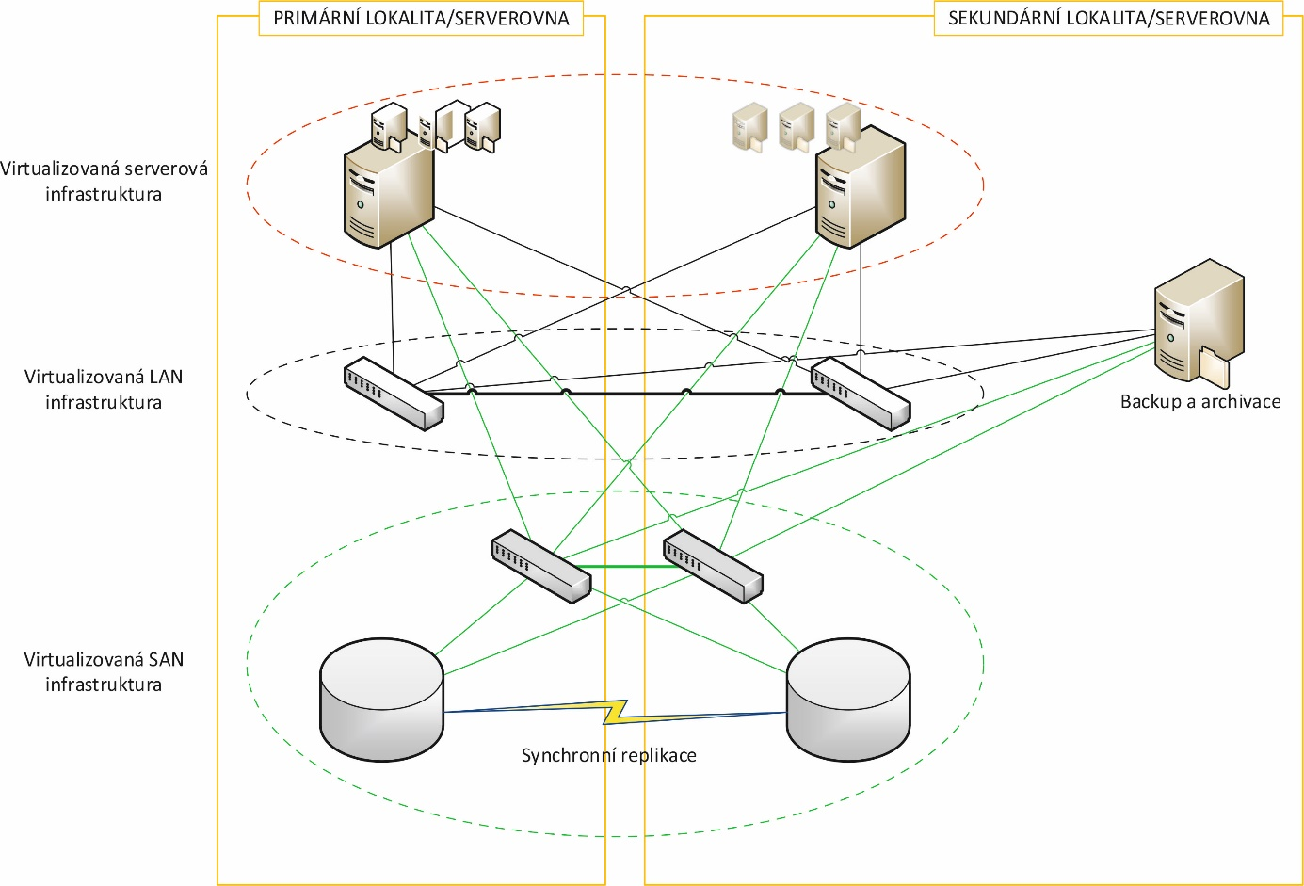
Architektura/infrastruktury pro nový IS

V následující tabulce je uveden jako příklad popis a požadavky jednotlivých prvků infrastruktury:
Položka | Počet celkem | Popis | Pořizováno v rámci projektu
SERVERY |  |  | ano
SOFTWARE PRO VIRTUALIZACI |  |  | ano
LAN SWITCH |  |  | ano
DISKOVÉ POLE |  |  | ano
SAN SWITCH |  |  | ano
BACKUP A ARCHIVACE |  |  | ano

Doplnit

Personální počítače
Doplnit

Ochrana osobních údajů a bezpečnost

Ochrana osobních údajů
Ochrana osobních údajů bude zajištěna následovně:
- Doplnit

Bezpečnost
- Doplnit

Provozní podmínky
V této kapitole jsou uvedeny podmínky následného provozu a údržby pro zajištění provozu IS a jeho částí a zajištění udržitelnosti projektu.

Uživatelé
Systém musí umožnit využívání následujícími minimální objemy uživatelů:
Kategorie | Počet uživatelů
Lékaři
Sestry
Ostatní NLZP
Zdravotníci celkem
Nezdravotníci
z toho správci
Počet celkem

Poznámka: Jedná se o registrované uživatele.
V případě rostoucí provozní potřeby musí být možno počet uživatelů navýšit i za cenu rozšíření HW a SW infrastruktury.

Požadované provozní podmínky
Požadované provozní podmínky řešení:
- Systém by měl s rezervou splňovat výkonnostní a kapacitní požadavky na komfortní práci po dobu 5 let.
- Doplnit.

Zajištění provozu řešení
Datová centra jsou provozována v režimu 365x7x24, tj. nonstop.
V rámci provozu bude zajištěno, případně parametry a podmínky provozu budou následující:
- Technologie jsou navrženy tak, aby bylo možné dodržet vysokou dostupnost, a zajistit tak vysokou dostupnost služeb.
- Doplnit
V rámci provozu mohou být řešeny i další služby, které budou zajištěny buď pracovníky žadatele a příjemce, nebo smluvně u poskytovatele služeb.

Technická, technologická a aplikační podpora
Technická, technologická a aplikační podpora projektu bude zajištěna v následujícím rozsahu:
- V režimu 7x24x365 – jde o kritický systém, základní služby se zpracováním osobních a citlivých dat (zdravotnická dokumentace), služby systému a jeho částí budou k dispozici uživatelům nonstop.
- Doplnit
- Doplnit
- Minimální úrovně poskytovaných služeb IS jsou dle skupin koncových uživatelů zaneseny v následující tabulce:
Skupina | Dostupnost | Úroveň dostupnosti | Maximální doba obnovení služby
Nemocniční personál | 24×7 | 99 % | 2 hodiny
Management | 24×7 | 95 % | 8 hodin
Externí subjekty | 24×7 | 95 % | 8 hodin
Veřejnost | 24×7 | 95 % | 24 hodin

Požadované služby
V této kapitole jsou uvedeny požadované služby v rámci dodávky a provozu a udržitelnosti řešení.

Služby v rámci dodávky

V rámci dodávky budou požadovány následující služby
- Doplnit
- Doplnit

Služby v rámci provozu a udržitelnosti
V rámci provozu a udržitelnosti budou požadovány následující služby:
- Doplnit
- Doplnit

Dlouhodobý a oběžný majetek
Majetek, který se v rámci realizace projektu stane majetkem žadatele, bude zajištěn v souladu s interně platnými předpisy a příslušnou legislativou a metodickými pokyny. Majetek bude zvlášť evidován ve zvláštní kapitole se samostatným označením tak, aby bylo možné majetek jednoznačně přiřadit k projektu, evidovat a zajistit jeho funkčnost po dobu udržitelnosti projektu.
S ohledem na bohatou zkušenost žadatele s čerpáním evropských i národních zdrojů má zpracovanou směrnici o evidenci majetku, z této evidence bude jasně vyplývat způsob evidence i jeho přiřazení k předkládanému projektu.
Stávající směrnice dělí evidenci majetku do jednotlivých stupňů, v rámci kterých uděluje pravomoci i zodpovědnosti k majetku. Majetek bude pravidelně inventarizován. V souladu s interními postupy a předpisy žadatele budou do ceny pořizovaného majetku vstupovat veškeré služby související
s jeho pořízením.

Popis dlouhodobého investičního majetku, vlastnické právo k majetku, vstupujícího do projektu:
- Doplnit

Plán investičních výdajů v realizační a provozní fázi projektu:
- Doplnit

Oběžný majetek v realizační a provozní fázi projektu:
- Doplnit

Výstupy projektu

Přehled výstupů projektu a jejich kvantifikace
Hlavní výstup projektu je nově pořízený informační systém, který je blíže popsán v kapitole 8. Uvedený informační systém umožní naplnit cíle dané vedením žadatele a specifikované v této studii proveditelnosti. Současně dojde k naplnění požadavků celoevropské legislativy v oblasti insolvenčního řízení.
K dosažení cíle projektu dojde k termínu jeho ukončení – na konci projektu bude žadatel disponovat funkčním, odzkoušeným a odladěným systémem a jeho zaměstnanci budou řádně zaškoleni. Detailní harmonogram projektu včetně termínu ukončení realizace projektu je uveden v kapitole 5.12.

Počet pořízených informačních systémů

Výstupem projektu bude jeden nově pořízený informační systém, jakožto funkční celek zabezpečující cílevědomou a systematickou informační činnost. IS zahrnuje data, provozní údaje a dále nástroje umožňující výkon informačních činností. Pořízeným systémem bude nově vybudovaný a nové funkcionality zajišťující informační systém. Dle metodického listu indikátoru je výchozí hodnota zvolena nulová, cílová hodnota byla stanovena 1, jelikož bude v rámci projektu pořízen jeden nově vybudovaný systém, u kterého budou zavedeny nové funkcionality dle specifických pravidel výzvy č. 26. Termín dosažení indikátoru je 31. 3. 2020.
V následující tabulce je uveden vyplněný metodický list indikátoru:
METODICKÝ LIST INDIKÁTORU
Název indikátoru
Počet pořízených informačních systémů
Kód | Typ | Měrná jednotka (MJ) |  | Environmentální (ENVI) indikátor | Projektový indikátor
3 05 00 | Výstup | Počet IS |  | Ne | Ano
Definice indikátoru
Informační systém je funkční celek nebo jeho část zabezpečující cílevědomou a systematickou informační činnost. Každý informační systém zahrnuje data (uspořádána tak, aby bylo možné jejich zpracování a zpřístupnění), provozní údaje a dále nástroje umožňující výkon informačních činností. Pořízeným systémem je systém upravený, konfigurovaný, nově vybudovaný a zajišťující nové funkcionality informačního systému.
Prioritní osa (PO) |  |  | Specifický cíl (SC)
3 - Dobrá správa území a zefektivnění veřejných institucí |  |  | 3.2 - Zvyšování efektivity a transparentnosti veřejné správy prostřednictvím rozvoje využití a kvality systémů ICT
Výchozí hodnota
Nulová
Upřesňující informace
Počáteční hodnota: 0
Cílová hodnota: 1
Tolerance: žádná, pokud není dosažena cílová hodnota, projekt nenaplnit svůj cíl. Pokud se během realizace projektu objeví skutečnosti, které vedou k nenaplnění či překročení cílové hodnoty indikátoru, je nutné s předstihem iniciovat změnové řízení podle kapitoly 16.3 Obecných pravidel. Příjemce zdůvodní nutnost úpravy cílové hodnoty indikátoru. Pokud tak neučiní, bude nedosažení cílové hodnoty sankcionováno.

Výpočet hodnoty indikátoru na úrovni projektu
Dosažené hodnoty vykazuje v systému MS2014+ prostřednictvím:
- Průběžných zpráv o realizaci projektu
- Závěrečné zprávy o realizaci projektu
- Zpráv o udržitelnosti projektu
Hodnota je vykazována s přesností na celé jednotky, není možné vykázat desetinné číslo.

Nová funkcionalita informačního systému
Indikátorem výsledku projektu je počet nových funkcionalit informačního systému. V souladu s metodickým listem indikátoru byla výchozí hodnota vzhledem k tomu, že je v rámci projektu pořizován nový informační systém, zvolena 0. Cílová hodnota byla poté stanovena ve velikosti 4 v návaznosti na počet nových funkcionalit, kterými bude informační systém disponovat k datu ukončení realizace projektu. Cílová hodnota bude vykázána v závěrečné zprávě o realizaci. Termín dosažení indikátoru je 31. 3. 2020.
V následující tabulce je uveden vyplněný metodický list indikátoru:
METODICKÝ LIST INDIKÁTORU
Název indikátoru
Nová funkcionalita informačního systému
Kód | Typ | Měrná jednotka (MJ) |  | Environmentální (ENVI) indikátor | Projektový indikátor
3 05 15 | Výsledek | Funkcionality |  | Ne | Ano
Definice indikátoru
Jedná se o nové funkcionality zavedené v rámci informačních a komunikačních technologií veřejné správy. Funkcionalita je hierarchicky uspořádaný souhrn poskytovaných, požadovaných nebo plánovaných funkcí.
Novou funkcionalitou informačního systému bude:
Integrace datového fondu orgánu veřejné moci (OVM) a jeho propojení s dalšími orgány…
  - Podpora přijímání a užívání standardů se zaměřením na automatizaci hlášení pro národní autority (UZIS, ČSÚ,…)
  - Integrace a komunikace s ČSSZ – eNeschopenka, SUKL – ePreskripce
  - Národní registry resortu zdravotnictví
Interoperabilita na území státu s přesahem v rámci EU
  - Využití služeb Národního centra pro výměnu zdravotní dokumentace (NIX-ZD), případně dalších vhodných služeb poskytovaných příslušnou definovanou státní infrastrukturou pro výměnu či sdílení zdravotní dokumentace.
  - Výměna zdravotní dokumentace, eŽádanka, ePreskripce
  - Vzniklé aplikační rozhraní pro sdílení dat bude založeno na mezinárodním standardu IHE XDS, který umožňuje interoperabilitu v rámci celé EU. Legislativa EU odkazuje na nutnost aktivního zapojení národních systémů veřejné správy na systémy evropských rozměrů. I zajištění této skutečnosti si bere za cíl předkládaný projekt.
Zajištění provozní spolehlivosti a bezpečnosti
  - Realizace vysoce dostupného a zabezpečeného informačního systému pro bezpečné poskytování služeb zdravotnickým pracovníkům a dalším subjektům s ochranou osobních a citlivých dat proti ztrátě a nežádoucím aktivitám,
  - Zajištění efektivního auditního systému pro průběžné provádění záznamů o aktivitách prováděných uživateli a správci (administrátory) v dotčeném informačním systému.
  - Autorizace, autentizace a řízení oprávnění poskytovatelů a jednotlivých uživatelů (s vazbou na státní identitní registry),
  - Jednotná elektronická identita subjektu zdravotní péče a jeho identifikace v informačním systému.
  - Vytvoření bezpečného, garantovaného archivu
Celoplošná dostupnost
  - Přehled o poskytovatelích zdravotních služeb,
  - Poskytování služeb zdravotní péče pacientům na základě objednávání těchto služeb odkudkoli formou webového rozhraní,
  - Poskytování informací o dostupnosti zdravotní péče a volných kapacitách pro plánované nebo urgentní zdravotní výkony (např. vazba na zdravotní záchranné služby, …),
  - Optimalizace a řízení čekacích dob na plánované zákroky formou aktualizace a zveřejňování volných kapacit dotčených zdravotnických zařízení a oborových specializací
  - Umožnění bezpečného sdílení informací o poskytnuté zdravotní péči formou zabezpečeného přenosu informací mezi vybranými poskytovateli zdravotní péče
  - Zajištění elektronické preskripce prostřednictvím centrálního úložiště SÚKL
  - Přístup k osobní zdravotní dokumentaci prostřednictvím zabezpečených služeb pro pacienty.
  - Podpora standardizace zdravotnické dokumentace a terapeutických postupů

Prioritní osa (PO) |  |  | Specifický cíl (SC)
3 - Dobrá správa území a zefektivnění veřejných institucí |  |  | 3.2 - Zvyšování efektivity a transparentnosti veřejné správy prostřednictvím rozvoje využití a kvality systémů ICT
Výchozí hodnota
Určená žadatelem
Upřesňující informace
Výchozí hodnota: 0.
Cílová hodnota: 4
Tolerance: Akceptovatelná odchylka směrem dolů (nenaplnění cílové hodnoty) je 1 (funkcionalita), pokud žadatel zvolil jako cílovou hodnotu více než 3 nové funkcionality (tedy minimální povinnou hodnotu).
Pokud se během realizace projektu objeví skutečnosti, které vedou k nenaplnění či překročení cílové hodnoty indikátoru (mimo rámec tolerance), je nutné s předstihem iniciovat změnové řízení podle kapitoly 16.3 Obecných pravidel. Příjemce zdůvodní nutnost úpravy cílové hodnoty indikátoru. Pokud tak neučiní, bude nedosažení cílové hodnoty sankcionováno.
Sankce: Výše a typ sankce, aplikované při překročení nebo nenaplnění cílové hodnoty indikátoru (mimo rozmezí stanovené tolerance), jsou stanovené v Podmínkách stanovení výdajů / Rozhodnutí o poskytnutí dotace.
Výpočet hodnoty indikátoru na úrovni projektu
Hodnoty, stanovené na základě uvedených pravidel, žadatel zadává do žádosti o podporu v systému MS2014+.
Dosažené hodnoty vykazuje v systému MS2014+ prostřednictvím:
- Průběžných zpráv o realizaci projektu
- Závěrečné zprávy o realizaci projektu
- Zpráv o udržitelnosti projektu
Hodnota je vykazována s přesností na celé jednotky, není možné vykázat desetinné číslo.

V souladu s metodickým listem je při cílové hodnotě indikátoru výstupu větším než 3 tolerována odchylka směrem dolů ve výši 1. Žadatel v době přípravy projektu předpokládá splnění všech uvedených nových funkcionalit systému. V případě, že by v průběhu realizace došlo k okolnostem, kvůli kterým by žadatel nebyl schopen cílovou hodnotu indikátoru dodržet (mimo rámec tolerance), dojde ze strany žadatele v souladu s kapitolou 16.3 obecných pravidel k iniciování změnového řízení.

Vazba indikátorů na cíle projektu a podporované aktivity.
Výstupem projektu bude nový komunikační a informační systém umožňujícího přístup k vybraným integrovaným a zabezpečeným zdravotnickým informacím. Tento systém bude zajišťovat nové funkcionality/indikátory výsledku, které ve stávajícím informačním systému v době podání žádosti o podporu neexistovaly.

Indikátor výstupu | Vazba indikátorů na cíle projektu a podporované aktivity
Pořízený informační systém | V rámci projektu bude pořízen jeden moderní IS jakožto primární cíl předkládaného projektu s vazbou na dílčí cíle/ funkcionality.
Indikátory výsledku | Vazba indikátorů na cíle projektu a podporované aktivity
interoperabilita na území státu s přesahem v rámci EU | Způsob realizace informačního systému bude cíleně navazovat na oblast eHealth. Vzniklé aplikační rozhraní pro sdílení dat bude založeno na mezinárodním standardu IHE XDS, který umožňuje interoperabilitu v rámci celé EU. Legislativa EU odkazuje na nutnost aktivního zapojení národních systémů veřejné správy na systémy evropských rozměrů. I zajištění této skutečnosti si bere za cíl předkládaný projekt.
celoplošná dostupnost | Realizací projektu dojde k vzniku portálového komunikačního a informačního rozhraní (systému), které umožní přístup k integrovaným a zabezpečeným zdravotnickým informacím v „„Naší““ nemocnici pro oprávněné zdravotnické subjekty a pacienty v celé ČR
zajištění provozní spolehlivosti a bezpečnosti | Nedílným cílem předkládaného projektu je zajistit nově vzniklý systém vůči kybernetickým hrozbám a spolu s technickými prvky informační struktury tak zajistit zajistí vysoký stupeň spolehlivosti a dostupnosti systému.

Očekávané významné multiplikační efekty projektu (např. nepřímo vytvořená pracovní místa nebo poptávka), jejich kvantifikovaný odhad.
Mezi hlavní očekávané multiplikačními efekty předkládaného projektu jsou především:
- zrychlení procesu řízení,
- kontinuální snížení administrativní náročnosti řízení,
- minimalizace chybovosti (lidský faktor),
Realizace předkládaného projektu představuje významný krok v zefektivňování činnosti žadatele jakožto významného poskytovatele služeb v oblasti zdraví a bude mít pozitivními dopady nejen na žadatele, ale i na ostatní cílové skupiny (pacienti, ostatní relevantní subjekty apod.).

Připravenost projektu k realizaci

Technická připravenost
Navržené řešení předkládaného projektu vychází z požadavků žadatele na parametry a funkcionalitu informačního systému. Žadatel důkladně zvážil možné varianty řešení a své požadavky na řešení konzultoval se specialisty v oblasti IT. Zvolené řešení plně odpovídá technickým i technologickým požadavkům v rámci Národní strategie elektronického zdravotnictví a je po všech stránkách technicky proveditelné.
Majetkoprávní vztahy
Výsledkem projektu dojde k vytvoření nové služby. Na základě zadání veřejné zakázky dojde k uzavření smlouvy o vytvoření informačního systému, která předpokládá nabytí vlastnických práv k tomuto systému pro zadavatele veřejné zakázky.
Připravenost projektové dokumentace
V rámci projektu nebudou realizovány stavební práce. Předmětem projektu je pořízení specializovaného SW řešení, detailní specifikace požadavků na SW bude součástí zadávací dokumentace.
Připravenost dokumentace k zadávacím a výběrovým řízením.
V současné době je v přípravě detailní popis požadavků na jednotlivé systémy. Současně je žadatel připraven po podání žádosti o dotaci zahájit práce na přípravě formálních částí zadávací dokumentace. Žadatel má bohaté zkušenosti jak s přípravou obdobných zadávacích dokumentací a nelze tedy předpokládat komplikace při přípravě ZD. Projekt předpokládá zadávací řízení dle zákona o veřejných zakázkách.

Organizační připravenost
Popis procesů
Doplnit
Využití nakupovaných služeb
V přípravné fázi byly využity služby spjaté s přípravou žádosti o dotaci a všech jejích příloh. Jedná se o následující služby zpracování studie proveditelnosti, kdy žadatel využil pro přípravu studie proveditelnosti externí společnost se zkušenostmi s přípravou řady obdobných dokumentů;
Žadatel bude v realizační fázi využívat služby vztahující se k vývoji nového systému.
Ostatní činnosti zajišťující úspěšnou realizaci projektu budou realizovány zaměstnanci žadatele v rámci mzdových nákladů.
Provozovatel projektu, pokud se liší od příjemce dotace
Provozovatelem projektu bude příjemce, tedy xxxxxx.

Plán zdrojů financování
Detailní popis financování projektu je uveden v kapitole. 12.

Způsob financování realizační a provozní fáze projektu.
Provozní fáze projektu bude financována z vlastních rozpočtových zdrojů žadatele.

Finanční analýza

Podrobný položkový rozpočet způsobilých výdajů projektu
Celkové způsobilé náklady projektu jsou vyčísleny na xx xxx xxx Kč včetně DPH (DPH je způsobilým nákladem). Veškeré výdaje směřují do hlavních aktivit. Veškeré náklady jsou podloženy průzkumem trhu a odpovídají cenám v místě a čase obvyklým.

Kód položky MS2014+ | Položka rozpočtu MS2014+ | Položka rozpočtu | Jed-notka | Počet jednotek | Cena za jednotku | Celková cena (způsobilé výdaje) | Aktivita projektu | Výběrové řízení č.
XXX | XXX |  |  |  |  |  | hlavní
XXX | XXX |  |  |  |  |  | hlavní
XXX | XXX |  |  |  |  |  | hlavní
XXX | XXX |  |  |  |  |  | hlavní
XXX | XXX |  |  |  |  |  | hlavní
XXX | XXX |  |  |  |  |  | hlavní
XXX | XXX |  |  |  |  |  | hlavní
XXX | XXX |  |  |  |  |  | hlavní
XXX | XXX |  |  |  |  |  | vedlejší
XXX | XXX |  |  |  |  |  | vedlejší
XXX | XXX |  |  |  |  |  | vedlejší
XXX | XXX |  |  |  |  |  | vedlejší
Celkem

Plán cash-flow v provozní fázi projektu v členění po letech
V následující tabulce je zachyceno CF projektu v průběhu provozní fáze (2021 – 2026). V průběhu projektu nebudou vznikat žádné příjmy, ale pouze náklady spojené úpravou a upgrade SW a službami. Pro potřeby této studie proveditelnosti byly náklady provozní fáze kalkulovány na inkrementální bázi pouze s ohledem na vyčíslení očekávaných nákladů spojených se správou a obnovou pořízeného dlouhodobého majetku. Z tohoto důvodu nejsou v nákladech v jednotlivých letech provozní fáze kalkulovány mzdové náklady ani jiné provozní výdaje, neboť žadatel neočekává žádné navýšení nákladů spojených se samotným provozem v důsledku realizace projektu. Provozní výdaje příjemce plynoucí z provozu projektu jsou stanoveny bez zohlednění inflace.
Pro pokrytí výdajů provozní fáze projektu bude žadatel plně využívat vlastní zdroje. Tyto zdroje budou sloužit pro pokrytí 100 % provozních nákladů.
Název | Celkem | 2021 | 2022 | 2023 | 2024 | 2025 | 2026
Celkové provozní náklady
nákup služeb
ostatní provozní výdaje
výdaje na reinvestice
Celkové finanční náklady pro návratnost investice | 0 | 0 | 0 | 0 | 0 | 0 | 0
Celkové finanční náklady ostatní | 0 | 0 | 0 | 0 | 0 | 0 | 0
Celkové provozní výnosy | 0 | 0 | 0 | 0 | 0 | 0 | 0
Provozní výnosy | 0 | 0 | 0 | 0 | 0 | 0 | 0
Zůstatková hodnota | 0 | 0 | 0 | 0 | 0 | 0 | 0

Vyhodnocení plánu cash-flow
Předkládaný projekt nemá za cíl generovat zisk, jeho hlavní dopad je v oblasti socioekonomických dopadů. Budovaný systém tak bude jak v průběhu realizace, tak v době udržitelnosti generovat záporné cash-flow, které bude kryto ze zdrojů žadatele. Výsledky finanční analýzy jsou uvedeny v kapitole 12.6.

Zdroje krytí ztrátového provozu
Pro pokrytí výdajů provozní fáze projektu bude žadatel plně využívat vlastní zdroje. Tyto zdroje budou sloužit pro pokrytí 100 % provozních nákladů a budou nárokovány standardně v rámci sestavování rozpočtu.

Finanční plán pro variantní řešení projektu (pokud je relevantní)
Předkládaný projekt není řešen variantně.

Podrobné rozčlenění způsobilých výdajů
Kromě rozpočtu, který je uveden v kapitole 12.1, lze podrobněji členit položku Vývoj komplexního systému. Struktura rozpočtu v detailnějším členění je uvedena v následující tabulce, ve které je též zvlášť uvedeno DPH za každou položku. S ohledem na fakt, že pořízení nového IS bude řešeno formou výběrového řízení, lze předpokládat, že mezi jednotlivými položkami proběhne v průběhu administrace přesun finančních prostředků na základě konkrétního nabídnutého řešení. Podrobné členění je uvedeno v následující tabulce.
Kód položky MS2014+ | Položka rozpočtu MS2014+ | Položka rozpočtu | Jed-notka | Počet jednotek | Cena za jednotku (Kč) | Celková cena (způsobilé výdaje) (Kč) | Z toho DPH (Kč) | Aktivita projektu | Výběrové řízení č.
XXX | XXX |  | ks | 1 |  |  |  | hlavní | 1
Celkem

Výsledky finanční analýzy
V následující tabulce jsou uvedeny výsledky finanční analýzy projektu v podobě vypočtených kriteriálních ukazatelů. Z důvodu poskytnutí dotace z Integrovaného regionálního operačního programu, jsou uvedeny hodnoty kriteriálních ukazatelů pro finanční toky se zahrnutím i bez zahrnutí vlivu financování (poskytnuté dotace) projektu. S ohledem požadavky výzvy je referenční období pro výpočty stanoveno na 5 let od ukončení projektu.
Kriteriální ukazatel | Hodnota (návratnost investice) | Popis výsledku
Čistá současná hodnota (NPV) |  | Čistá současná hodnota projektu je nižší než 0. Při rozhodování čistě na základě finanční analýzy by projekt nebyl přijatelný.
Vnitřní výnosové procento (IRR) | - | Vnitřní výnosové procento nelze při daných finančních tocích vypočíst, což dokládá, že projekt namůže na základě finančních toků dosáhnout čistě současné hodnoty rovné 0.
Doba návratnosti | 0 | Projekt není z finančních toků ziskový ani návratný.
Index rentability |  | Hodnota indexu rentability je záporná. Z hlediska finanční analýzy tedy projekt není návratný.

Kriteriální ukazatel | Hodnota (návratnost kapitálu) | Popis výsledku
Čistá současná hodnota (NPV) |  | Čistá současná hodnota projektu je nižší než 0. Při rozhodování čistě na základě finanční analýzy by projekt nebyl přijatelný.
Vnitřní výnosové procento (IRR) | - | Vnitřní výnosové procento nelze při daných finančních tocích vypočíst, což dokládá, že projekt nemůže na základě finančních toků dosáhnout čistě současné hodnoty rovné 0.
Doba návratnosti | 0 | Projekt není z finančních toků ziskový ani návratný.
Index rentability |  | Hodnota indexu rentability je záporná. Z hlediska finanční analýzy tedy projekt není návratný.

Analýza a řízení rizik
První fází analýzy rizik je identifikace potenciálních rizik, která spočívá v zjištění a následné evidenci významných rizik. Následnou druhou fázi analýzy představuje vyhodnocení identifikovaných rizik, které je prováděno na základě hodnocení míry dopadu a pravděpodobnosti výskytu rizika.
Identifikace rizik
Jedním z významných aspektů řízení rizik je identifikace (definice) potenciálních rizik, která lze dle jejich charakteru rozdělit do předem definovaných klasifikačních skupin:
A | Právní rizika
B | Finanční rizika
C | Technická rizika
D | Personální rizika
E | Provozní rizika
F | Rizika „vyšší moci“
G | Rizika spojená se spolufinancováním ze strukturálních fondů EU

Tabulka představuje výsledný seznam identifikovaných potenciálních rizik, které mohou nastat v průběhu přípravy či realizace předkládaného projektu, ale i v průběhu běžného provozu. Pro zvýšení přehlednosti byla jednotlivá rizika označena kódem (např. A. 1, B. 3, apod.).
Č. rizika | Riziko | Dopad
Právní rizika
A. 1 | Nedodržení závazných pravidel pro zadávání veřejných zakázek. | Žadatel by musel přidělenou dotaci nebo její část vrátit. Projekt by nemohl být realizován s příspěvkem z IROP.
A. 2
A. 3
A.4
Finanční rizika
B. 1 | Neobdržení dotace | Zvýšení nároků na financování projektu z vlastních zdrojů žadatele.
B. 2
B. 3
B. 4
B. 5
Technická rizika
C. 1 | Nedostatky v projektové dokumentaci | Projekt bude vyřazen z dalšího hodnocení a bude předkladateli vrácen k dopracování. Tím dojde k celkovému zpoždění realizace.
C. 2
C. 3
C. 4
C. 5
C. 6
C. 7
C.8
C.9
Personální rizika
D. 1 | Nekvalitní projektový tým v přípravné, realizační a provozní fázi projektu. | Ohrožení celkové realizace projektu, zvýšení nákladů a časové prodlení při přípravě a realizaci projektu. Riziko nedodržení stanovených postupů v procesu spolufinancování projektu ze strukturálních fondů.
D. 2
D. 3
D. 4
D. 5
Provozní rizika
E. 1 | Nedodržení monitorovacích ukazatelů. | Ohrožení obdržené dotace a její následné vrácení.
E. 2
E.3
Rizika „vyšší moci“
F. 1 | Živelná pohroma v realizační fázi projektu. | Ohrožení nebo zpoždění realizace projektu, v extrémním případě úplné zastavení realizace.
F. 2
F. 3
F. 4
Rizika „spojená se spolufinancováním z ESIF“
G. 1 | Odchýlení se při realizaci projektu od schválené verze. | V případě, že by žadatel neprojednal řádně případné změny projektu s poskytovatelem dotace, musel by přidělenou dotaci nebo její část vrátit. V případě navýšení nákladů nebo jejich nezpůsobilosti navýšit objem spolufinancování.
G. 2
G. 3
G. 4
G. 5
G. 6
Hodnocení rizik
Druhou fází analýzy rizik je její vyhodnocení, které spočívá v určení míry dopadu „D“ rizika a pravděpodobnosti výskytu „P“ rizika. Obě veličiny jsou hodnoceny v kvalitativních bodových škálách (stupnicích) s definovaným významem jednotlivých bodů škály. Míra dopadu (vlivu) rizika „D“ a pravděpodobnost výskytu rizika „P“ jsou hodnoceny dle stupnice uvedené v tabulce níže.
Hodnota | Dopad | Pravděpodobnost výskytu | Míra dopadu/pravděpodobnosti
1 | Téměř neznatelný | Téměř nemožná | Velmi malá
2 | Drobný | Výjimečně možná | Malá
3 | Významný | Běžně možná | Střední
4 | Velmi významný | Pravděpodobná | Vysoká
5 | Nepřijatelný | Hraničící s jistotou | Velmi vysoká
Z hlediska efektivity řízení rizik bylo nutné pro každé riziko stanovit jeho význam (interpretovatelný jednou konkrétní hodnotou), který zahrnuje jak míru dopadu rizika, tak i pravděpodobnost jeho výskytu. Z tohoto důvodu byl pro každé riziko stanoven stupeň významnosti rizika „V“, který je definován jako součin bodového ohodnocení dopadu rizika „D“ a pravděpodobnosti výskytu rizika „P“.
V = D x P

Významnost rizika „V“ lze na základě dosažitelných hodnot klasifikovat do 3 skupin. Distribuce dosažených hodnot významnosti rizika „V“ u všech definovaných rizik je graficky znázorněna na obrázku Mapa rizik.
Stupeň významnosti | Hodnota
Běžné | 1 – 4
Závažné | 5 – 11
Kritické | 12 – 25

Pro úspěšné řízení rizik je nejdůležitější zaměřit se na rizika nejzávaznější (rizika spadající do kategorie „Kritická rizika“), která je nutné co nejdříve eliminovat nebo alespoň minimalizovat.
Cílem této podkapitoly tedy bylo vytvoření tzv. katalogu rizik, ve kterém jsou uvedeny hodnoty pro míru dopadu, pravděpodobnost výskytu a významnost rizik.
Tabulka níže představuje výsledný katalog rizik – souhrn potenciálních rizik, která mohou nastat v průběhu přípravy a realizace předkládaného projektu, ale i v průběhu běžného provozu.
Č. rizika | Riziko | Míra dopadu | Pravděpo-dobnost | Stupeň významnosti
Právní rizika
A. 1 | Nedodržení závazných pravidel pro zadávání veřejných zakázek. | 3 | 1 | 3
A. 2
A. 3
- 4
Finanční rizika
B. 1 | Nepřidělení dotace z ESIF. | 5 | 3 | 15
B. 2
B. 3
B. 4
B. 5
Technická rizika
C. 1 | Nedostatky v projektové žádosti. | 2 | 2 | 4
C. 2
C. 3
C. 4
C. 5
C. 6
C. 7
C. 8
C.9
Personální rizika
D. 1 | Nekvalitní projektový tým v přípravné, realizační a provozní fázi projektu. | 2 | 1 | 2
D. 2
D. 3
D. 4 | Nedostatek kvalifikované a kvalitní pracovní síly v provozní fázi. | 4 | 1 | 4
D. 5
Provozní rizika
E. 1 | Nedodržení monitorovacích ukazatelů. | 4 | 1 | 4
E. 2
E. 3
Rizika „vyšší moci“
F. 1 | Živelná pohroma v realizační fázi projektu. | 4 | 1 | 4
F. 2
F. 3
F. 4
Rizika projektu spojená se spolufinancováním z ESIF
G. 1 | Odchýlení se při realizaci projektu od schválené verze. | 4 | 2 | 8
G. 2
G. 3
G. 4
G. 5
G. 6

Mapa rizik
Mapa rizik slouží ke grafickému znázornění katalogu rizik – míry dopadu „D“, pravděpodobnosti výskytu „P“ a stupně významnosti „V“ identifikovaných rizik. Mapa rizik je promítnuta v tabulce výše, ve které bylo zobrazeno rozložení jednotlivých rizik do definovaných kategorií významnosti rizik. Nejvíce identifikovaných rizik spadá do kategorie „Běžná rizika. Přesto bude kladen důraz na eliminaci všech identifikovaných rizik, protože mohou v případě vzájemného souběhu negativně ovlivnit projekt.
Nepřijatelný | 5 | F. 4 |  | B. 1
Velmi významný | 4 | A. 2, A. 4, B. 2, B. 5, C. 4, C. 6, C. 9, D. 4, E. 1, F. 1, F. 2, F. 3 | G. 1, G. 3, G. 4, G. 5, G. 6
Významný | 3 | A. 1, A. 3, C. 3, C. 7, D. 2, D. 3 | E. 2 | B. 4, G. 2 | B. 3
Drobný | 2 | D. 1 | C. 1, C. 2, C. 8
Téměř neznatelný | 1 |  |  | C. 5, D. 5
Dopad |  | 1 | 2 | 3 | 4 | 5
Pravděpodobnost |  | Téměř nemožná | Výjimečně možná | Běžně možná | Pravděpodobná | Hraničící s jistotou

Eliminace rizik
Na analýzu rizik navazují opatření, jejichž cílem je úplná eliminace potenciálních rizik nebo alespoň jejich minimalizace do podoby, která již projekt zásadně neovlivní a neohrozí jeho průběh. Taktika řízení rizik spočívá ve výběru nejvhodnějšího postupu pro zvládání příslušného rizika. Zvládání rizika spočívá obecně ve snižování jeho dopadu anebo jeho pravděpodobnosti výskytu. Pro kritická rizika se stanovují tzv. generické taktiky k jejich zvládnutí výběrem jedné z dále uvedených metod:
- vyloučení rizika – zákaz vybraných rizikových aktivit a procesů;
- snížení rizika – snížení velikosti dopadu např. pojištěním rizika;
- přenos rizika – redukce rizika snížením pravděpodobnosti nežádoucích událostí;
- přijetí rizika – akceptace rizika na stávající úrovni bez dalších aktivit.
Volba základní taktiky vychází z disponibilních možností, jakými vůbec lze v principu snížit dopad a pravděpodobnost konkrétního rizika.
Smyslem základních taktik je především uvědomění si základního směru (resp. možnosti) pro snižování významností rizika (tj. směru zamýšleného posunu pozice rizika v mapě rizik, a to prostřednictvím snižování jeho pravděpodobnosti anebo dopadu s cílem posunout „pozici“ rizika v mapě rizik co nejvíce k počátku).
Pro eliminaci identifikovaných rizik byla vždy zvolena vhodná taktika zvládání rizika, která vedla ke stanovení konkrétního opatření. Tato opatření jsou popsána v následující tabulce.
Č. rizika | Riziko | Opatření vedoucí k eliminaci
Právní rizika
A. 1 | Nedodržení závazných pravidel pro zadávání veřejných zakázek. | Žadatel má četné zkušenosti s prováděním výběrových řízení. Za jejich provedení budou zodpovědní zkušení pracovníci žadatele, kteří se budou řídit interními předpisy žadatele a metodickými pokyny MMR ČR (ŘO).
A. 2
A. 3
A. 4
Finanční rizika
B. 1 | Nepřidělení dotace z ESIF. | Žadatel předloží žádost o dotaci v co nejkvalitnější podobě, která maximalizuje výsledné bodové hodnocení projektu. Pro její zpracování využije zkušeného externího zpracovatele.
B. 2
B. 3
B. 4
B. 5
Technická rizika
C. 1 | Nedostatky v projektové žádosti. | Zpracovatel projektové dokumentace byl vybrán na základě zkušeností s rozsáhlými investičními projekty.
C. 2
C. 3
C. 4
C. 5
Personální rizika
D. 1 | Nekvalitní projektový tým v přípravné, realizační a provozní fázi projektu. | Klíčoví členové projektového týmu jsou zkušenými pracovníky žadatele, kteří se v minulosti podíleli na mnoha investičních akcích.
D. 2
D. 3
D. 4
D. 5
Provozní rizika
E. 1 | Nedodržení monitorovacích ukazatelů. | Monitorovací ukazatele projektu vycházejí z reálných předpokladů, které byly důsledně zvažovány v předinvestiční fázi. Řídící komise bude mít plnou odpovědnost za jejich splnění v souladu se žádostí o dotaci.
E. 2
E. 3
Rizika „vyšší moci“
F. 1 | Živelná pohroma v realizační fázi projektu. | Ohrožení projektu živelnou pohromou je nepravděpodobné. Veškeré dovezené materiály budou dále zajištěny proti znehodnocení nepříznivými povětrnostními podmínkami.
F. 2
F. 3
F. 4
Rizika projektu spojená se spolufinancováním z ESIF
G. 1 | Odchýlení se při realizaci projektu od schválené verze. | Důkladný monitoring realizace projektu včetně možných změn oproti verzi schválené v rámci žádosti. Projednání všech změn v předstihu se zprostředkujícím subjektem IOP.
G. 2
G. 3
G. 4
G. 5
G. 6

Vliv projektu na horizontální kritéria
Projekt nemá negativní vliv na následující horizontální principy.

Vliv projektu na rovné příležitosti a nediskriminaci
V rámci přípravné, realizační i provozní fáze projektu byly, jsou a budou dodržovány principy rovných příležitostí. Projekt je ve vztahu k plnění tohoto horizontálního kritéria neutrální.

Vliv projektu na podporu rovnosti mezi muži a ženami
„Naše“ nemocnice dlouhodobě podporuje dodržování principu rovnosti mezi muži a ženami, při realizaci projektu bude k oběma pohlavím přistupováno stejně. Projekt je ve vztahu k plnění tohoto horizontálního kritéria neutrální.

Vliv projektu na udržitelný rozvoj
Předkládaný projekt nebude mít negativní vliv na udržitelný rozvoj, který je definován jako rovnováha mezi ekonomickým, sociálním a environmentálním pilířem. Realizace projektu přispěje k efektivitě a kvalitě veřejné správy v souladu s požadavky udržitelného rozvoje.

Vliv projektu na životní prostředí
Projekt nemá v přípravné, realizační ani provozní fázi negativní vliv na životní prostředí

Závěrečné hodnocení udržitelnosti projektu
Ve fázi udržitelnosti projektu budou činěny následné kroky k zajištění udržitelnosti a optimalizace celého systému.

Popis zajištění udržitelnosti
Udržitelnost projektu – provozní část
Další provoz investice bude zajištěn „Naše“ nemocnice, která bude po ukončení realizační fáze projektu pomocí svých zaměstnanců zajišťovat správný chod a funkčnost všech aplikací. Případný upgrade systémů bude řešen ve spolupráci s externími dodavateli.
V projektu budou primárně pořízeny a implementovány informační a komunikační technologie, současně dojde k pořízení potřebného hardware. Vzhledem k dynamickému technologickému rozvoji v oblasti ICT dochází k rychlému morálnímu zastarávání techniky. V průběhu provozní fáze tedy budou probíhat pravidelné reinvestice informačních a komunikačních technologií. Všechny použité technologie, materiály i vybavení zajistí bezproblémové fungování projektu min. po celou dobu udržitelnosti (5 let).
Udržitelnost projektu – finanční část
Žadatel má vyčleněn dostatek finančních prostředků pro pokrytí nákladů realizační i provozní fáze projektu. Z vlastních zdrojů bude žadatel hradit provozní náklady i náklady na potřebné reinvestice. Finanční udržitelnost projektu vyplývá z provedené finanční analýzy projektu.
Udržitelnost projektu - administrativní
Administrativní a personální udržitelnost projektu je dána osobou žadatele, kterým je „Naše“ nemocnice. Žadatel bude zajišťovat kromě realizace projektu také jeho provoz, jeho funkčnost a bezpečnost. Na realizaci i provozu projektu budou nadále participovat zaměstnanci žadatele s potřebnými zkušenostmi i odbornými předpoklady.
Pro případ dlouhodobější absence některého člena týmu je v rámci zastupitelnosti definována osoba, která bude vykonávat příslušné aktivity pro bezproblémovou realizaci projektu a zajištění jeho udržitelnosti.

Zdůvodnění potřebnosti a nutnosti dotace; realizace projektu při neschválení dotace.
S ohledem na finanční náročnost projektu a vzhledem ke složitosti informačních a komunikačních technologií používaných v provozu žadatele a s tím spojené finanční náročnosti, se další rozvoj interního IT neobejde bez čerpání finančních prostředků ze strukturálních fondů EU - z Integrovaného regionálního operačního programu pro období 2014 – 2020. Bez dotace by předkládaný projekt nebyl realizován, což by vedlo k pokračování nízké efektivity IT oblasti žadatele (spolu s vysokými finančními nároky na provoz).

Konečný stav po realizaci – výstupy a výsledky včetně personálního zabezpečení a udržitelnosti
Po dokončení realizace investiční části bude následovat plný provoz zahrnující plánovanou obnovu a údržbu vytvořeného systému. Tato část projektu plynule navazuje na investiční fázi a zajišťuje udržitelnost řešení.
Provozní fáze bude zahájena v okamžiku zahájení plného provozu v lednu roku 2021. Délka provozní fáze je z pohledu pravidel dotačního programu IROP 5 let od doby ukončení projektu. S ohledem na charakter projektu však bude jeho faktická životnost minimálně 10 let při průběžné obnově HW a upgrade SW. V průběhu provozní fáze budou probíhat tyto aktivity:
- Běžný provoz systému: hlavní součástí této fáze je zajištění provozu systému a údržby a oprav veškerého majetku a technologií. Kvůli strategickému významu projektu pro žadatele bude nedílnou součástí provozu také zajištění vysokého stupně ICT ochrany celého systému.
- Monitoring a administrace projektu: po dobu udržitelnosti (prvních 5 let provozní fáze) bude žadatel provádět pravidelný monitoring projektu a jeho reporting ve vztahu k poskytovateli dotace.
- Financování provozu: financování provozu systému a jeho údržby bude zajišťovat žadatel
- Personální zabezpečení bude i nadále prostřednictvím realizačního týmu, neboť ten je plně tvořen pracovníky žadatele. Bude proto dodržena plná kontinuita i po stránce personální.
- Publicita: žadatel bude nadále informovat o úspěšné realizaci projektu a o případných novinkách v systému cílové skupiny a širokou veřejnost.

Způsob stanovení rozpočtových cen – průzkum trhu
Žadatel provedl detailní průzkum trhu a stanovení cenové náročnosti realizace projektu. Průzkum trhu byl proveden oslovením 3 dodavatelů, kteří se poptávaným plněním skutečně zabývají a standardně jej nabízí. Cílem průzkumu trhu bylo získat informace o cenové náročnosti realizace komplexního projektu, došlo tedy k oslovení společností, které jsou schopni vyvinout SW i dodat potřebný HW.
Žadatel oslovil následující subjekty:
- x
- Y
- z
Společnost x a.s. nebyla v požadovaném čase schopna nabídku s odkázáním se na kapacitní nedostatky zpracovat. Žadatel tedy získal 2 nabídky, které vstupovaly do stanovení cen do rozpočtu projektu. Žadatel se rozhodl pro stanovení ceny pracovat s nejnižší celkovou nabídkovou cenou.
V následující tabulce je uveden přehled získaných nabídek, výsledná stanovená cena a princip stanovení této ceny:

číslo podkladu | podklad ze dne | Zdroj informací | Cena vč. DPH (Kč) | Cena bez DPH (Kč) | Použitá cena  do rozpočtu (Kč) | kód položky rozpočtu | princip stanovení ceny | VŘ č. | Plánované zahájení VŘ
 |  |  |  |  |  | XXX | Nejnižší nabídková cena celkem | 1 | xx.xx.xxxx
 |  |  |  |  |  | XXX | Nejnižší nabídková cena celkem | 1 | xx.xx.xxxx
 |  |  |  |  |  | XXX | Nejnižší nabídková cena celkem | 1 | xx.xx.xxxx
 |  |  |  |  |  | XXX | Nejnižší nabídková cena celkem | 1 | xx.xx.xxxx
 |  |  |  |  |  | XXX | Nejnižší nabídková cena celkem | 1 | xx.xx.xxxx
 |  |  |  |  |  | XXX | Nejnižší nabídková cena celkem | 1 | xx.xx.xxxx

Externí efekty Socioekonomické analýzy
S ohledem na celkové náklady projektu je v souladu s metodikou 26. výzvy IROP zpracována finanční analýza, avšak nedochází k zpracování socioekonomické analýzy. Tato kapitola je s ohledem na tento fakt nerelevantní.

Zákon č. 372/2011 Sb. jej předpisuje pouze pro elektronickou podobu, tato architektura umožňuje rozšíření i na listinnou podobu (vyžaduje novelu č.372/2011 Sb.)

